**Projet 1 : La création d’une librairie en ligne**

1. **La description du projet**

Il s’agit de développer un site internet permettant la consultation d’un catalogue d’ouvrages ainsi que la possibilité pour un client d’acheter des livres en ligne.

Ce site est composé de 2 volets distincts.

D’une part, le « Back Office » qui permet de renseigner les produits du catalogue, d’assurer la gestion des livres et des comptes clients, ainsi que la gestion des commandes.

D’autre part, le « Front Office » qui permet à l’utilisateur de créer un compte pour un nouveau client, de se connecter à son compte, de consulter les livres de notre site, de visualiser et de vérifier ses commandes une fois que ce dernier a mis ses produits dans le panier.

1. **Le développement du projet**

La Conception du projet a été établie en Merise (MCD, MLD) et SQL

Le « Back-end » a été développé en SWING et JDBC.

Le « Front-end » a été développé en JEE, MVC, HTML, CSS3

* 1. **La conception du projet en Merise**
     1. **MCD**

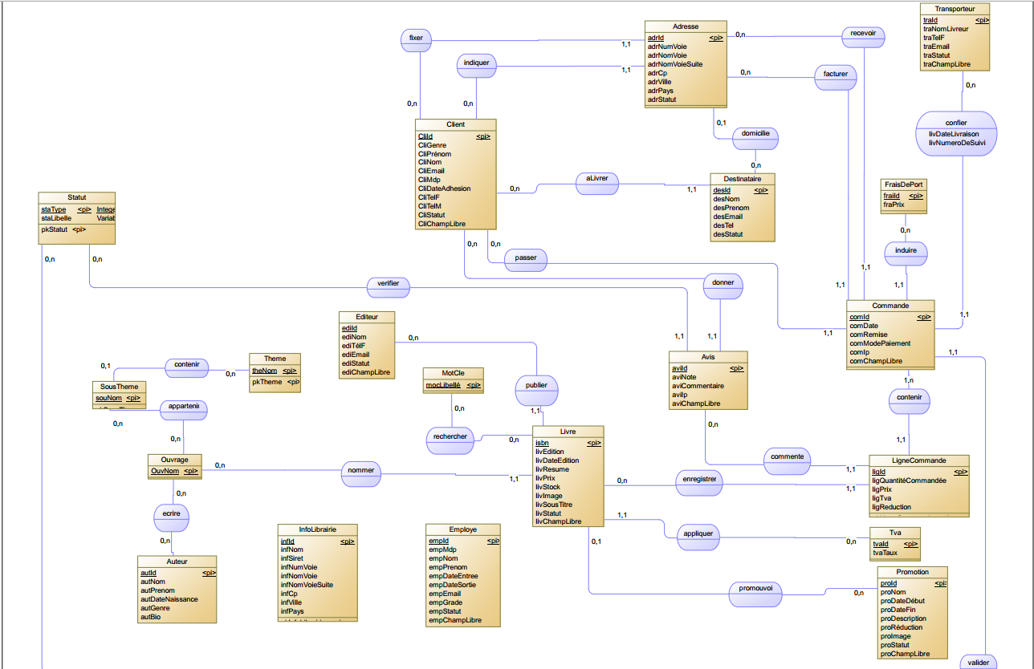

* + 1. **MLD**

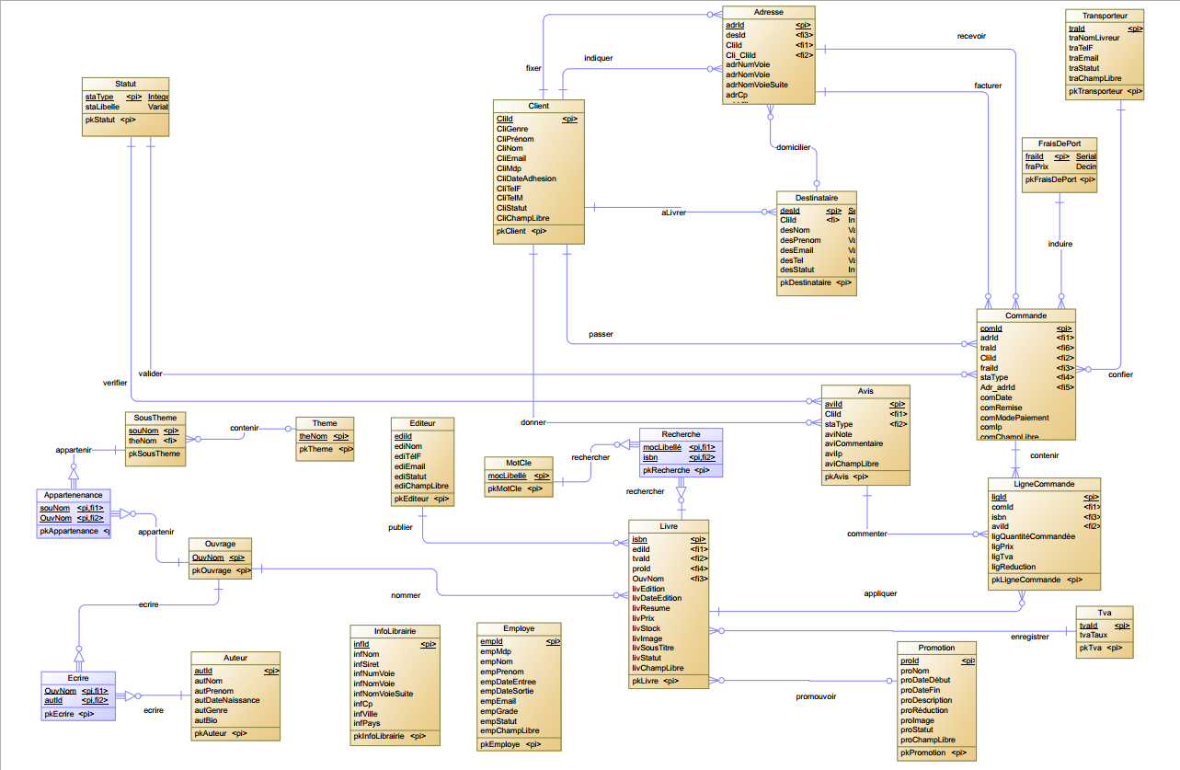

* 1. **Le Back-end**
     1. **Extrait des interfaces de la librairie**

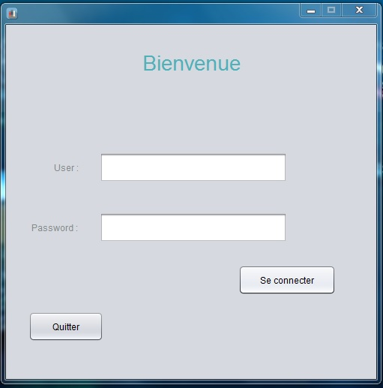 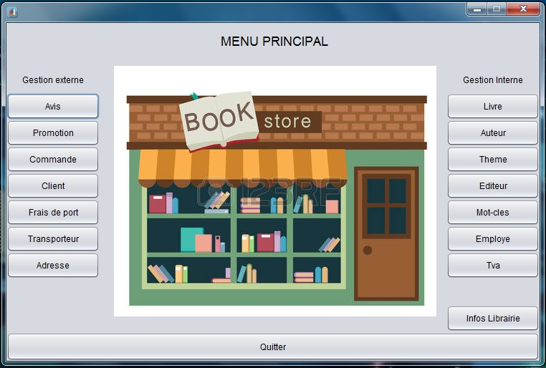

Interface de connexion Interface principale

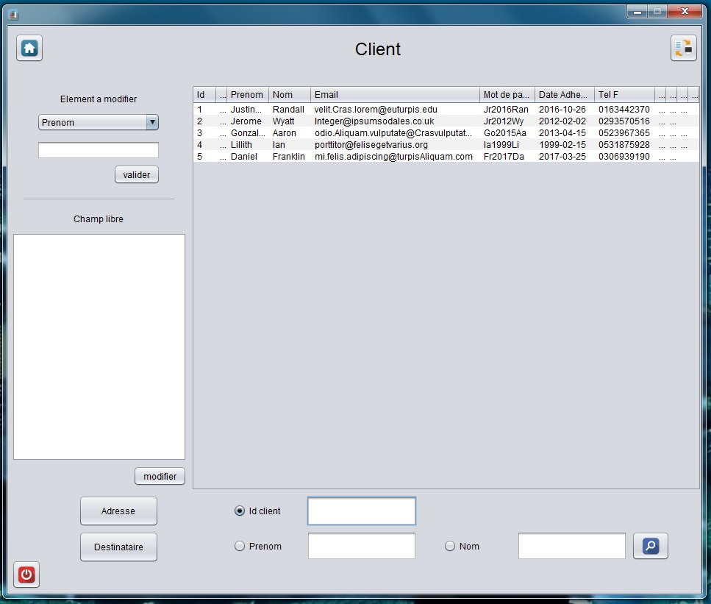 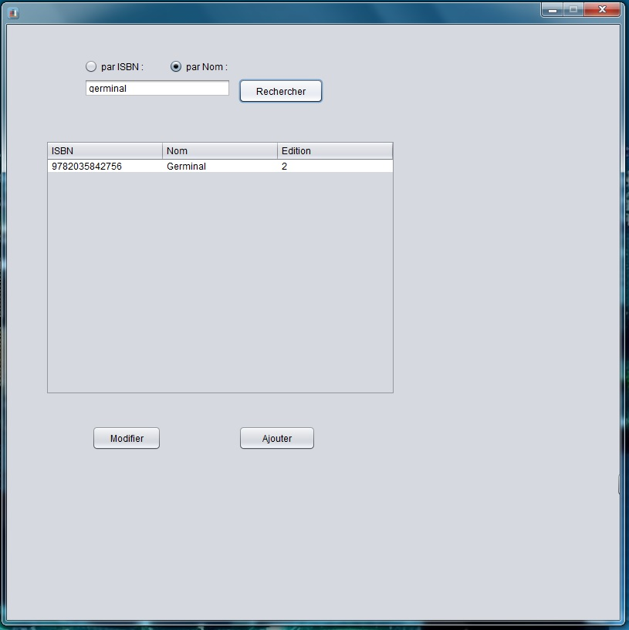

Interface des informations clientèles Interface de la recherche des livres

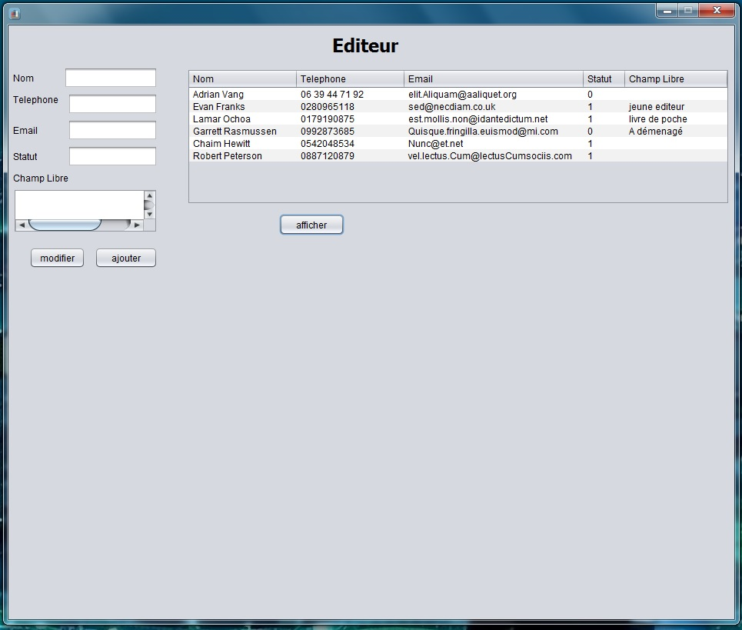 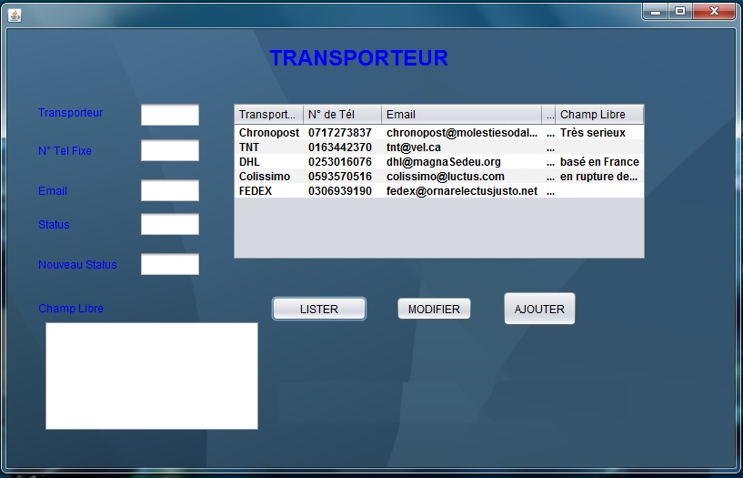

Interface des informations des éditeurs Interface des données des transporteurs

* + 1. **Extrait du code source**
       1. **Extrait de la Java Class : Livre**

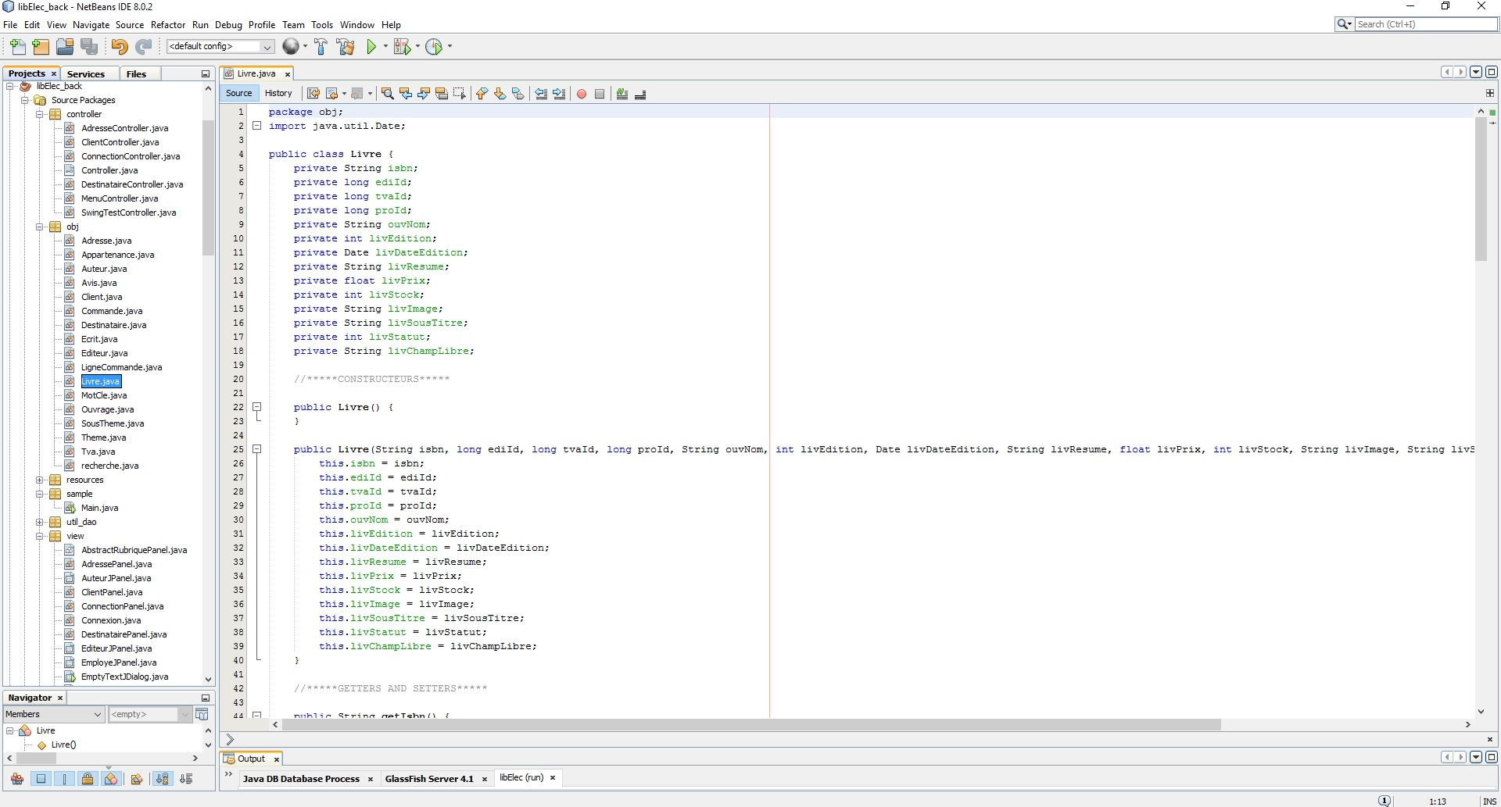

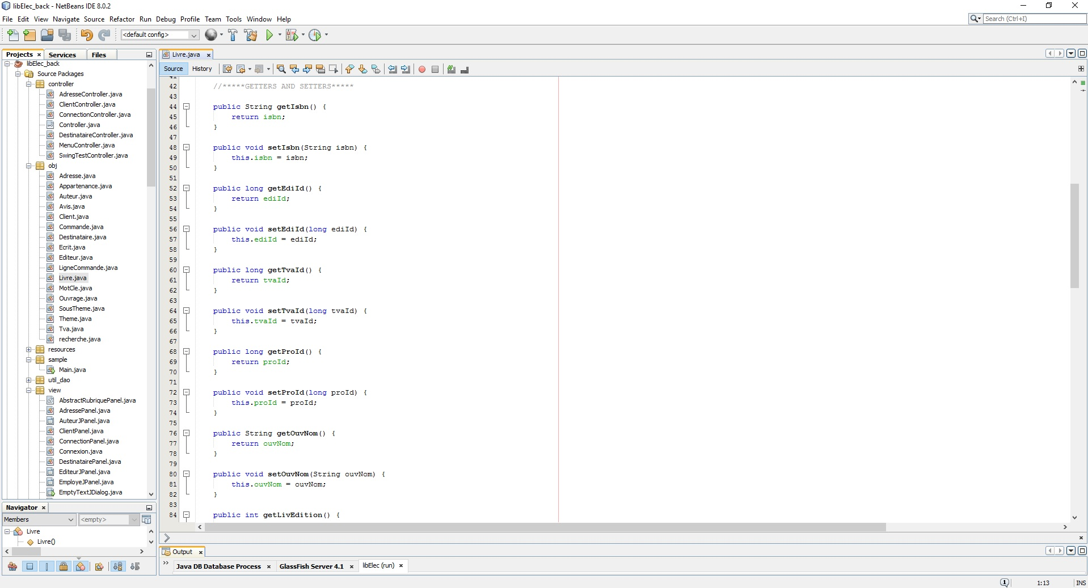

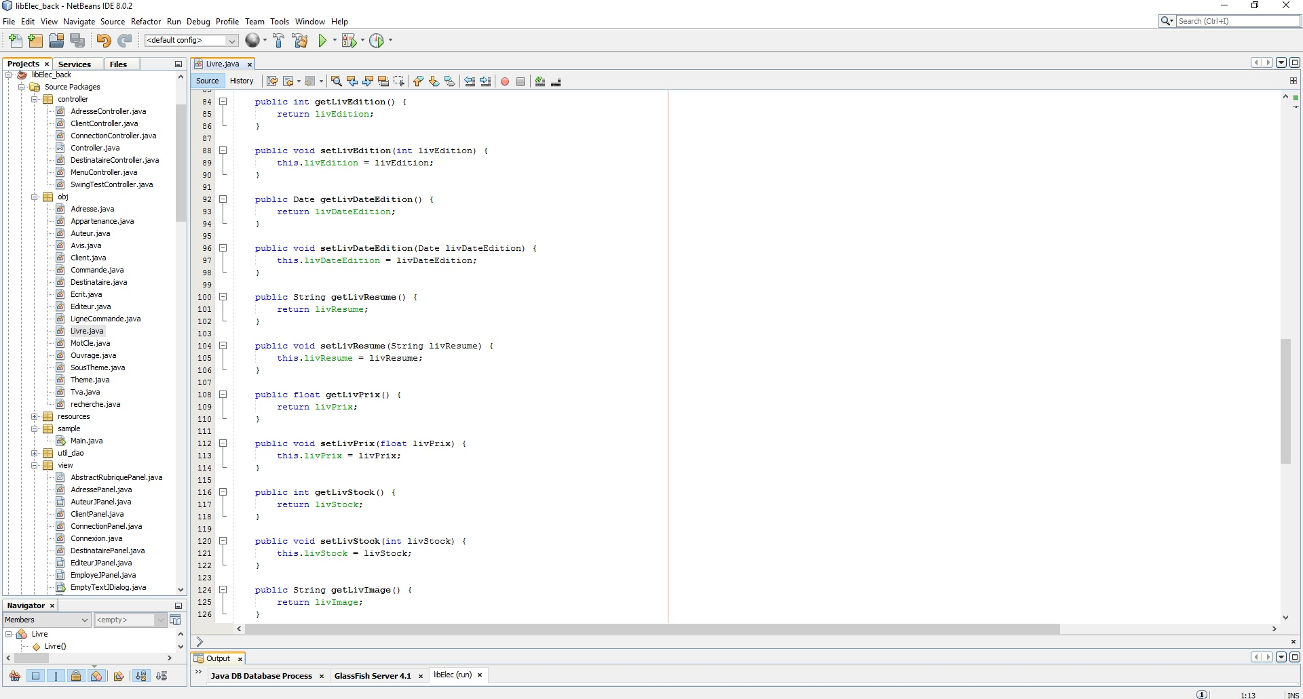

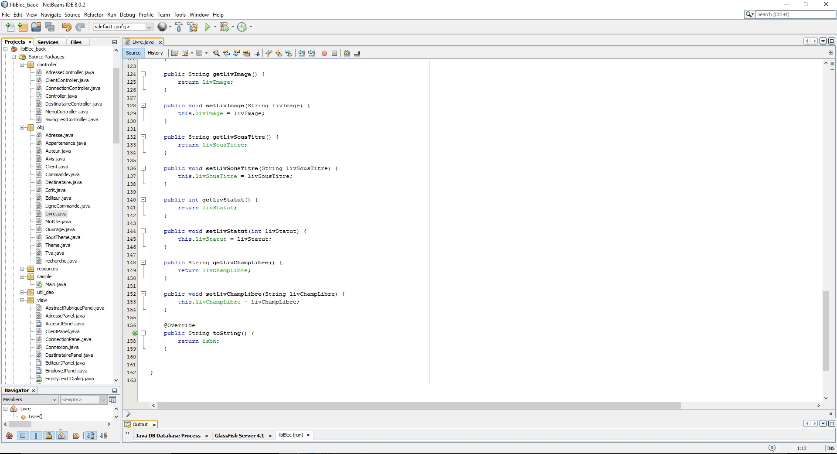

* + - 1. **Extrait de la JPanel : Livre**

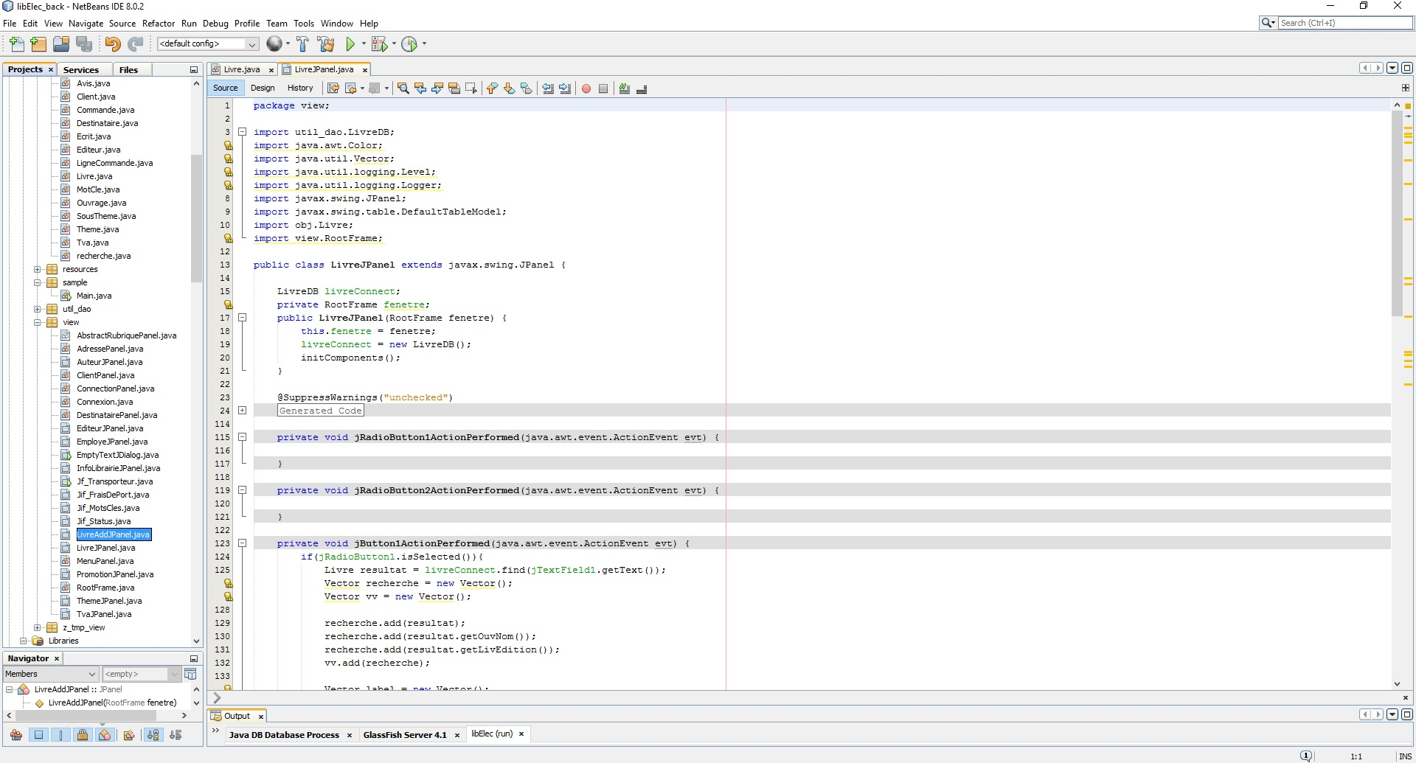

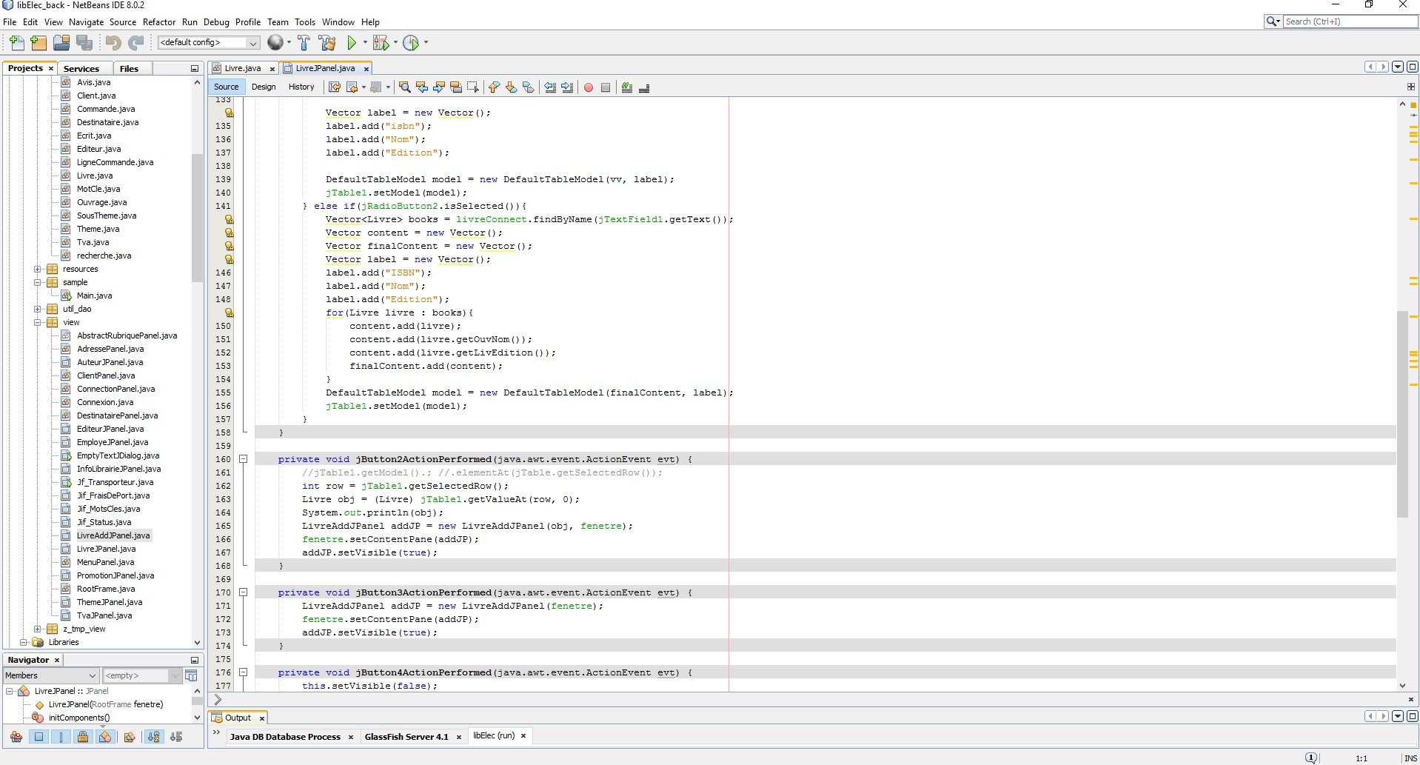

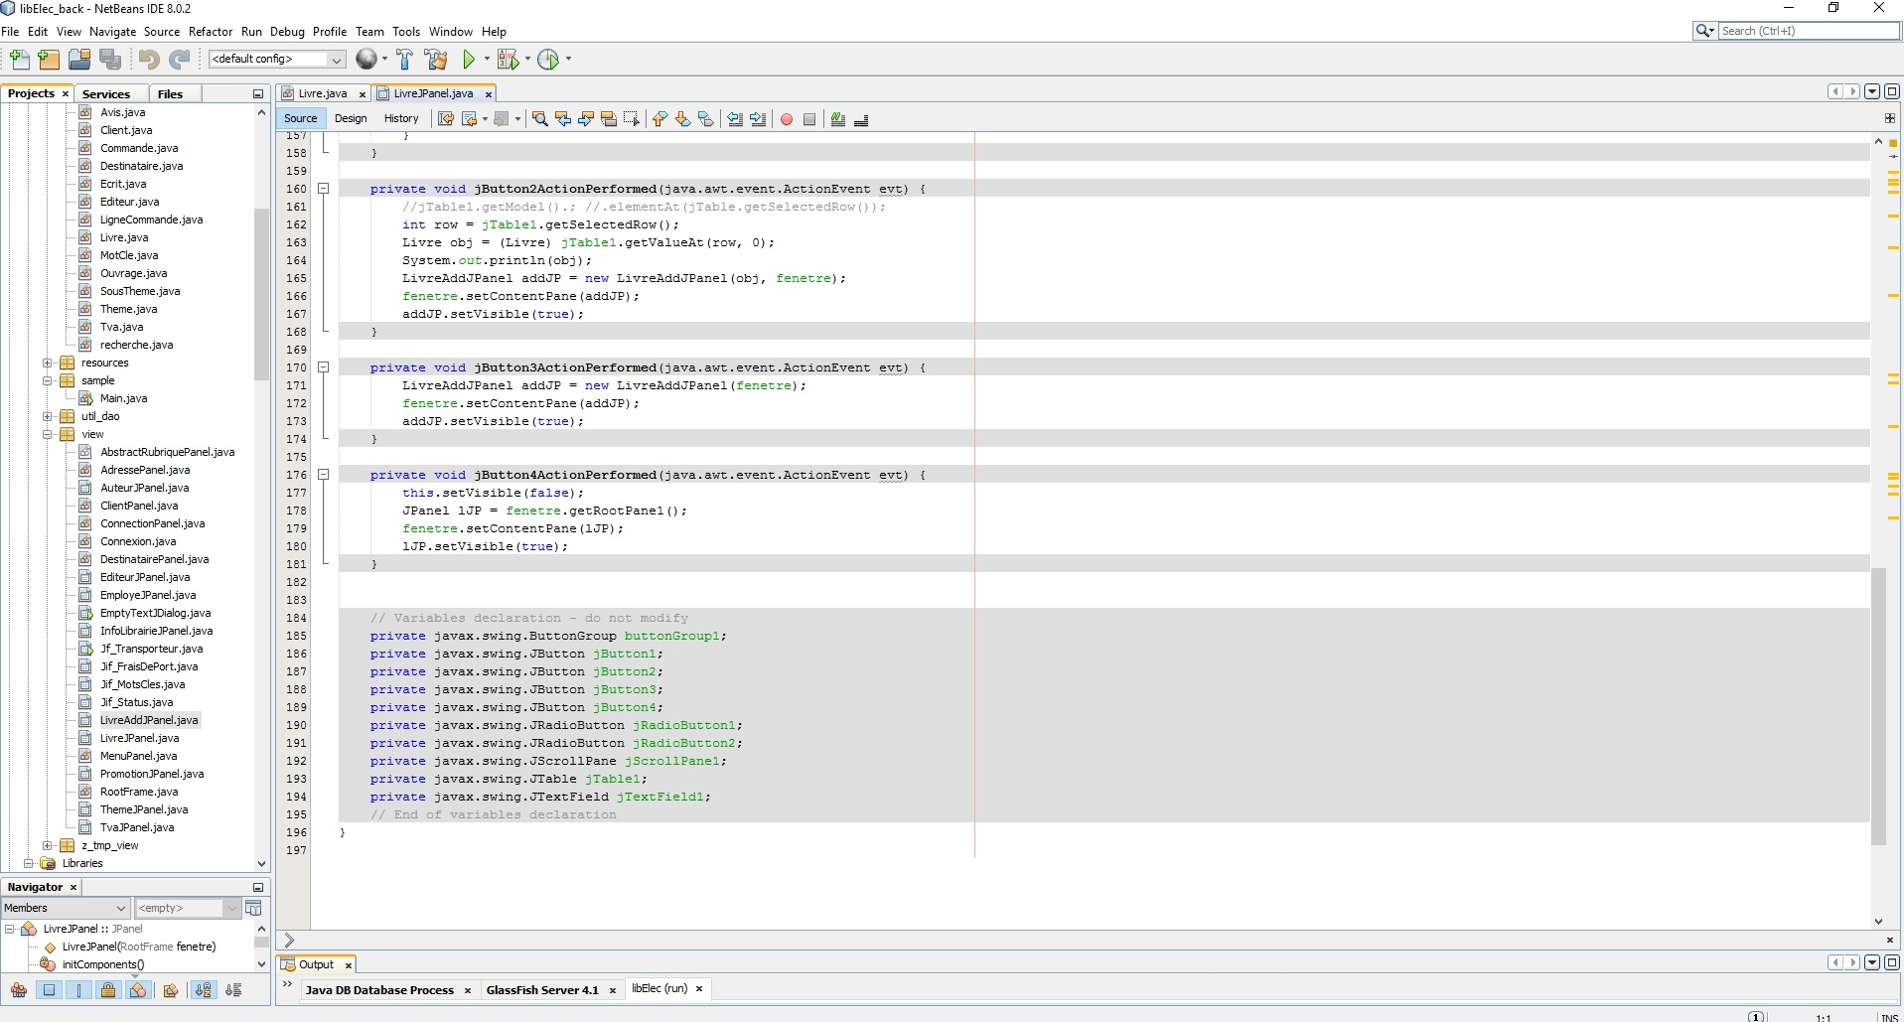

* + - 1. **Extrait de la DAO : Livre**

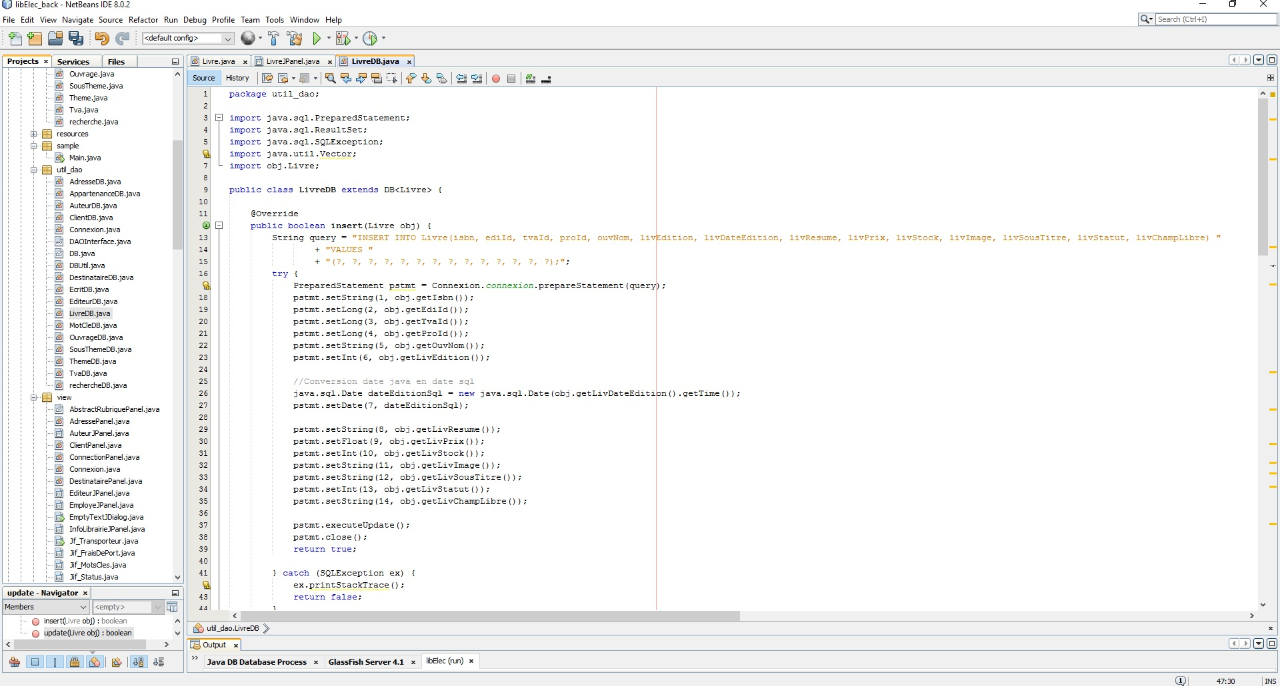

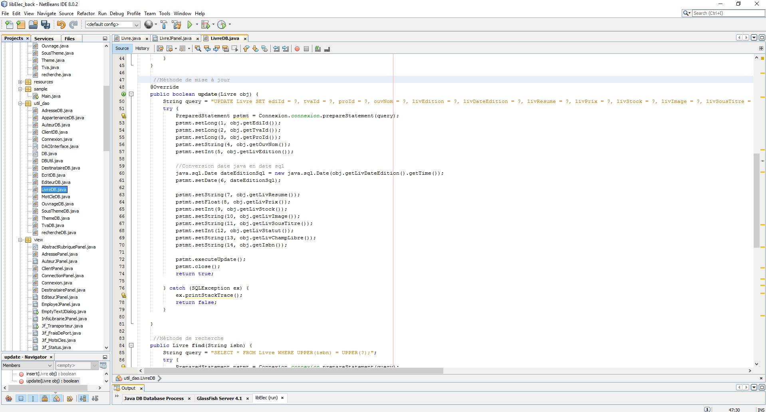

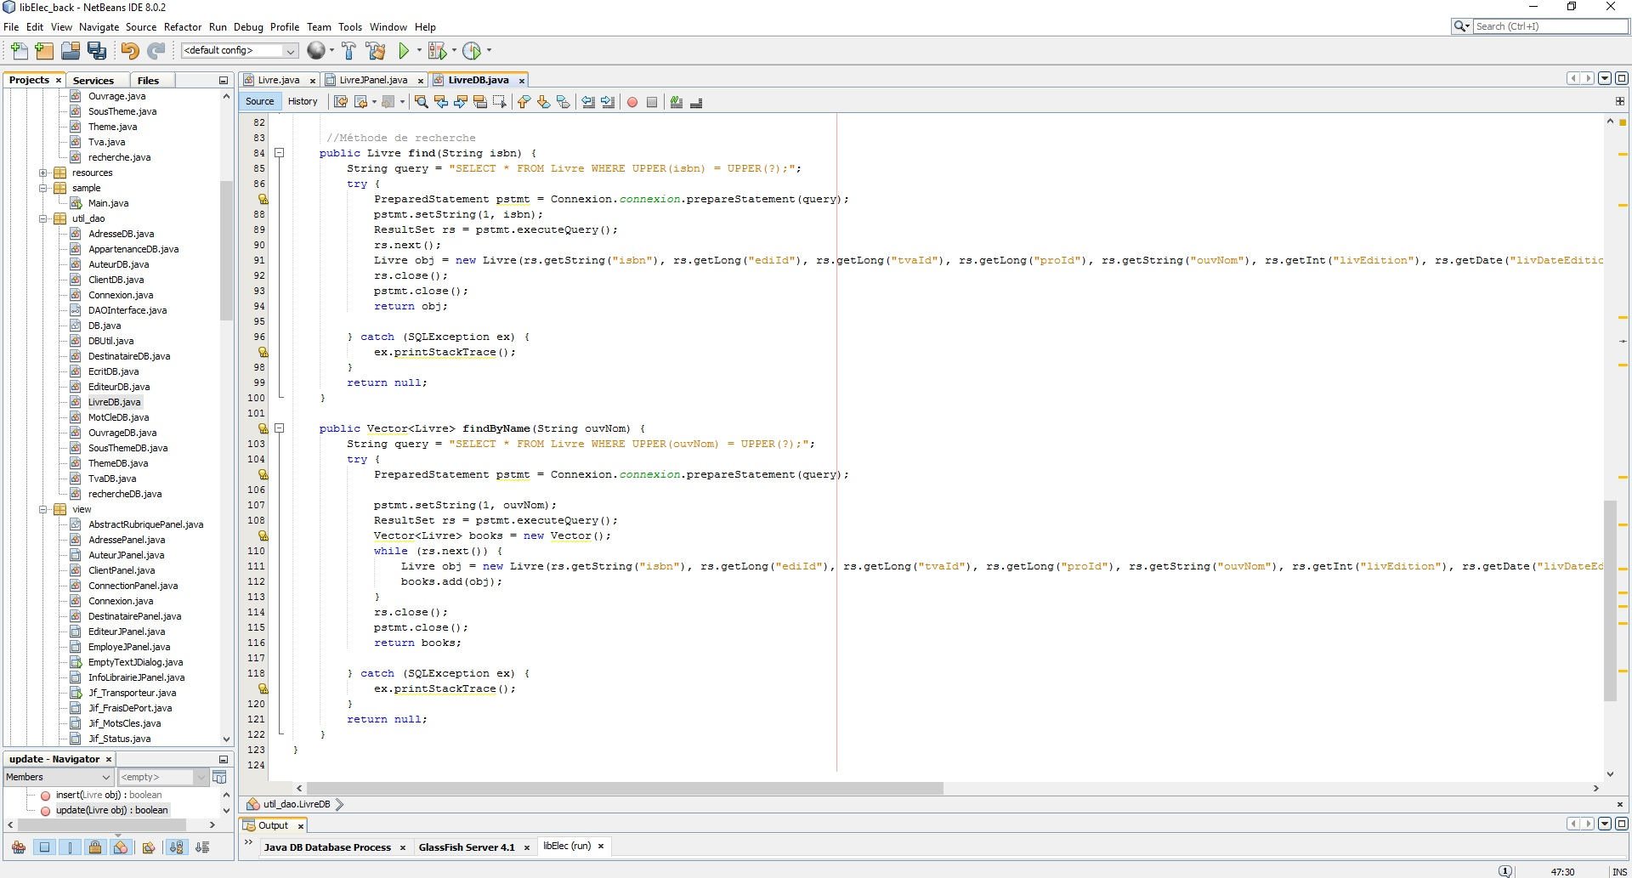

* 1. **Le Front Office**
     1. **L’interface web**
        1. **Extrait de la page d’accueil**

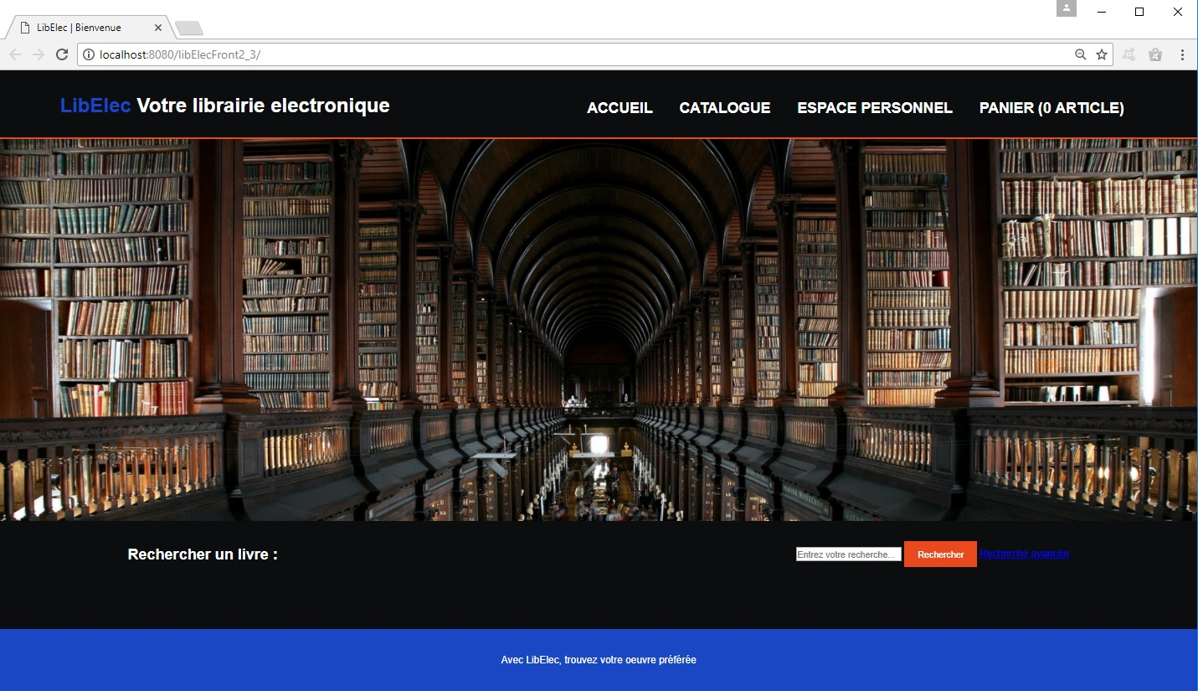

* + - 1. **Extrait de la page Catalogue**

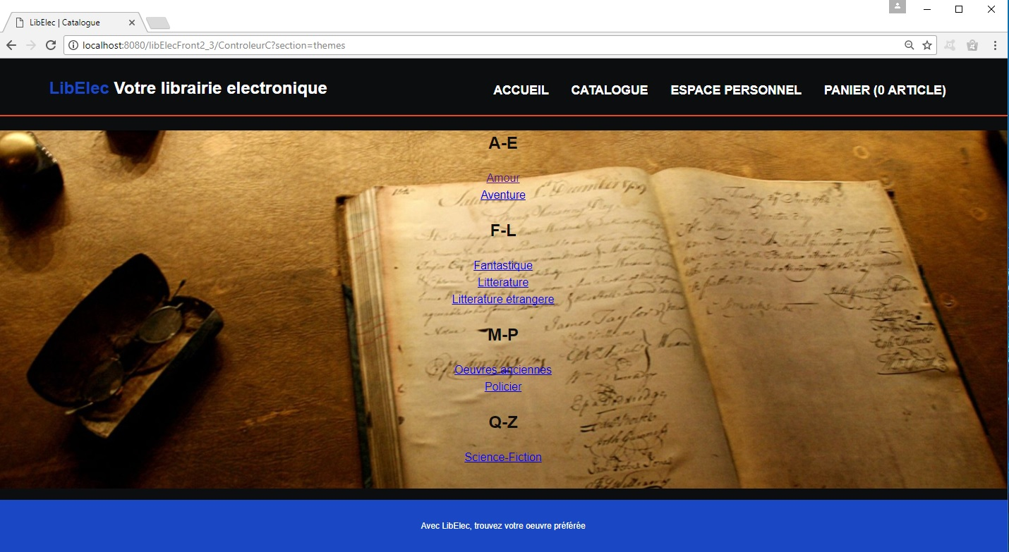

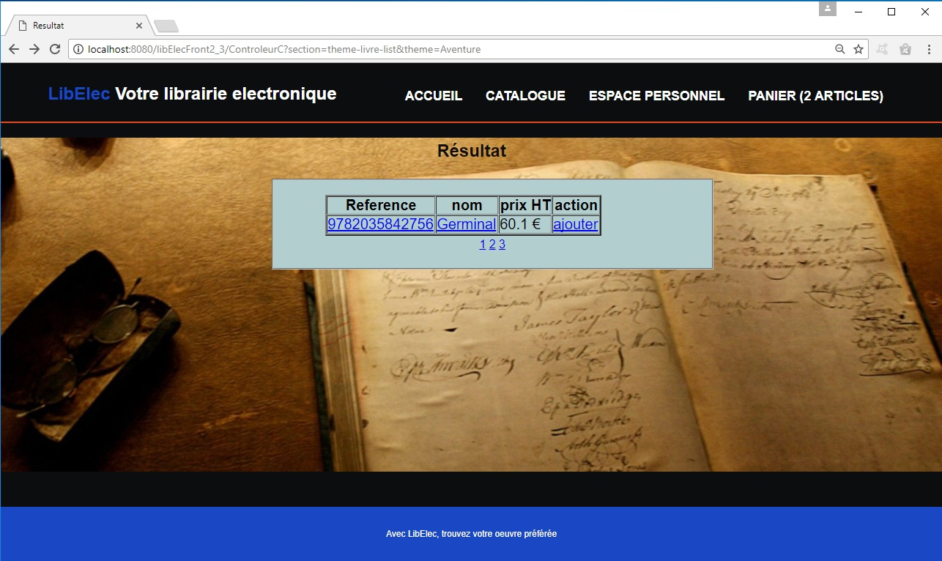

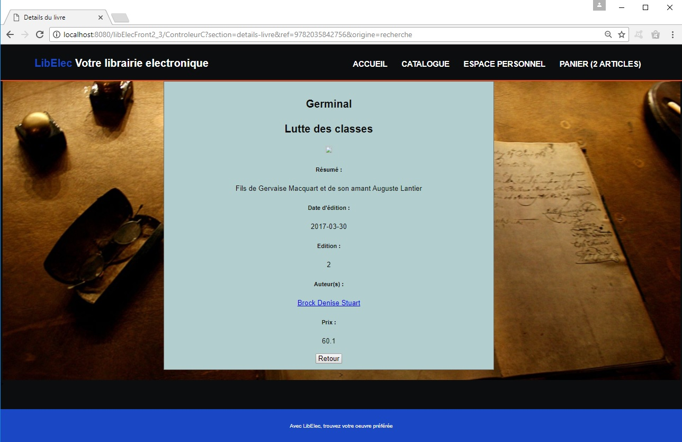

* + - 1. **Extrait de la page Panier**

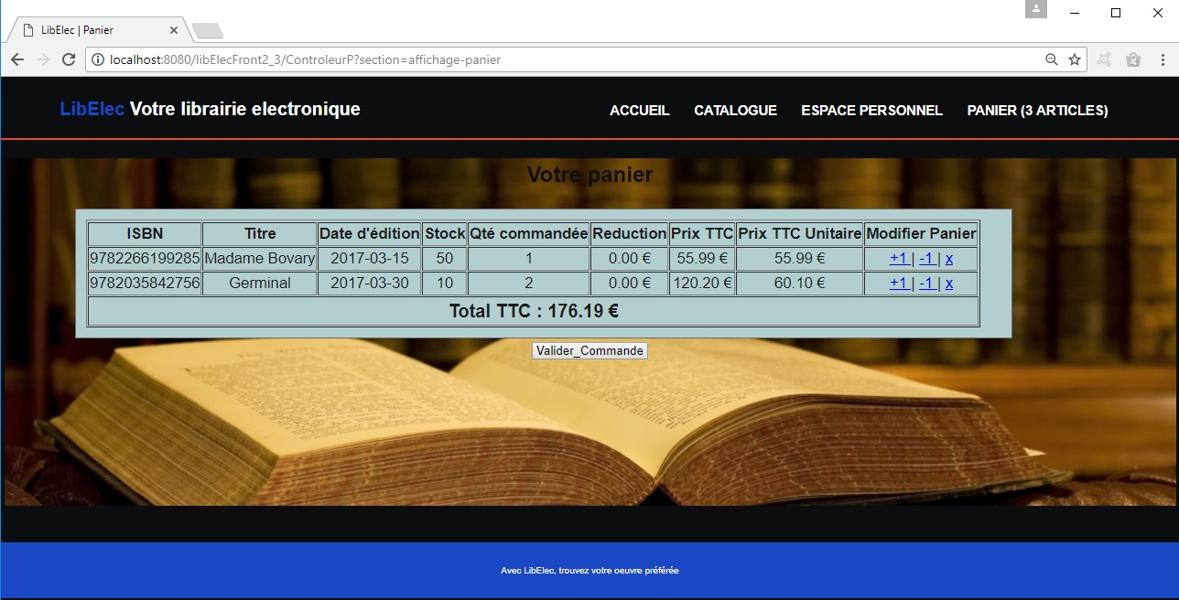

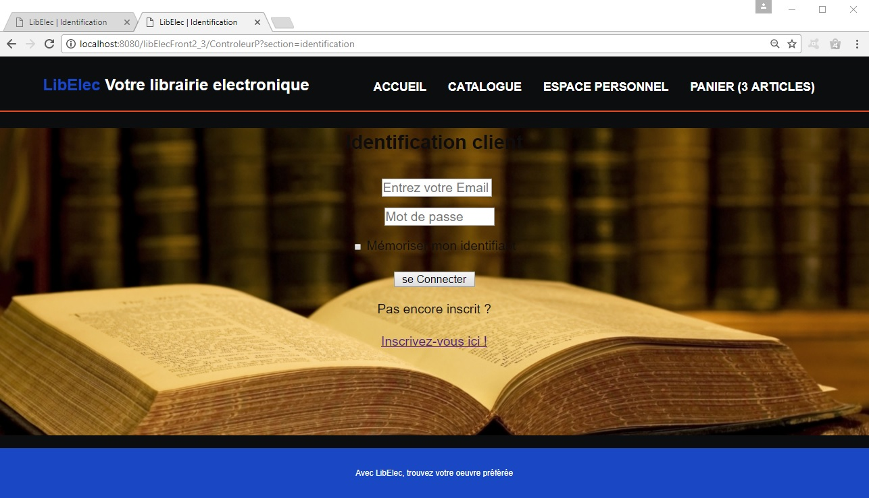

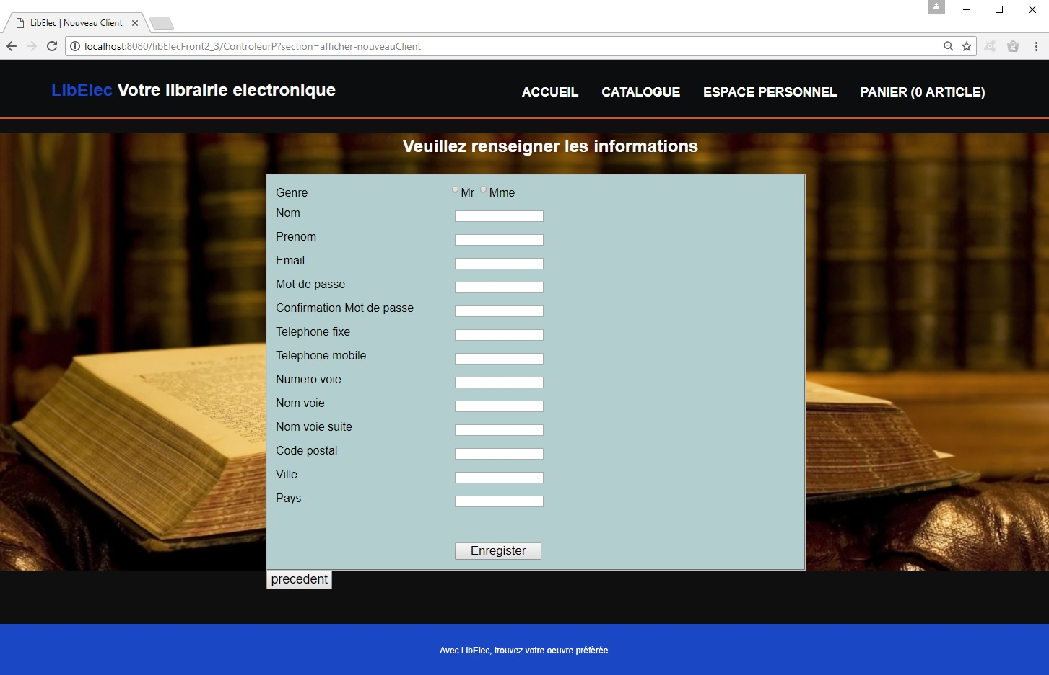

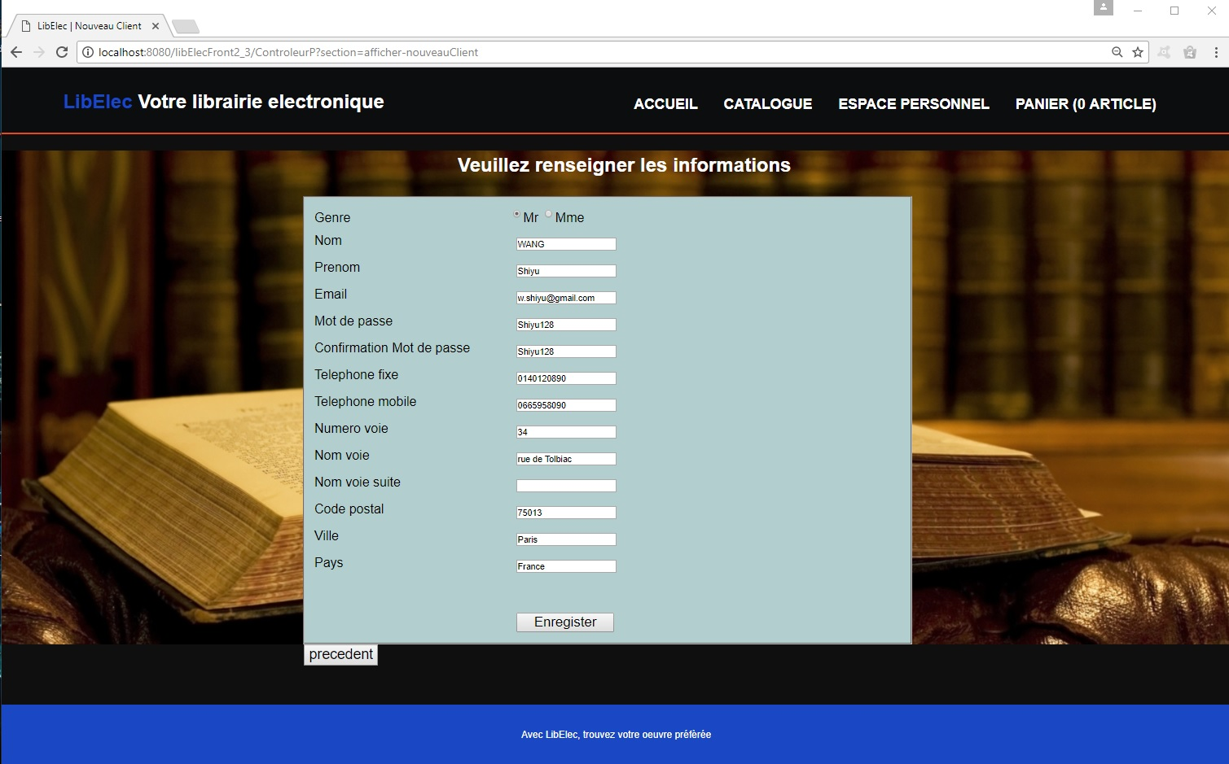

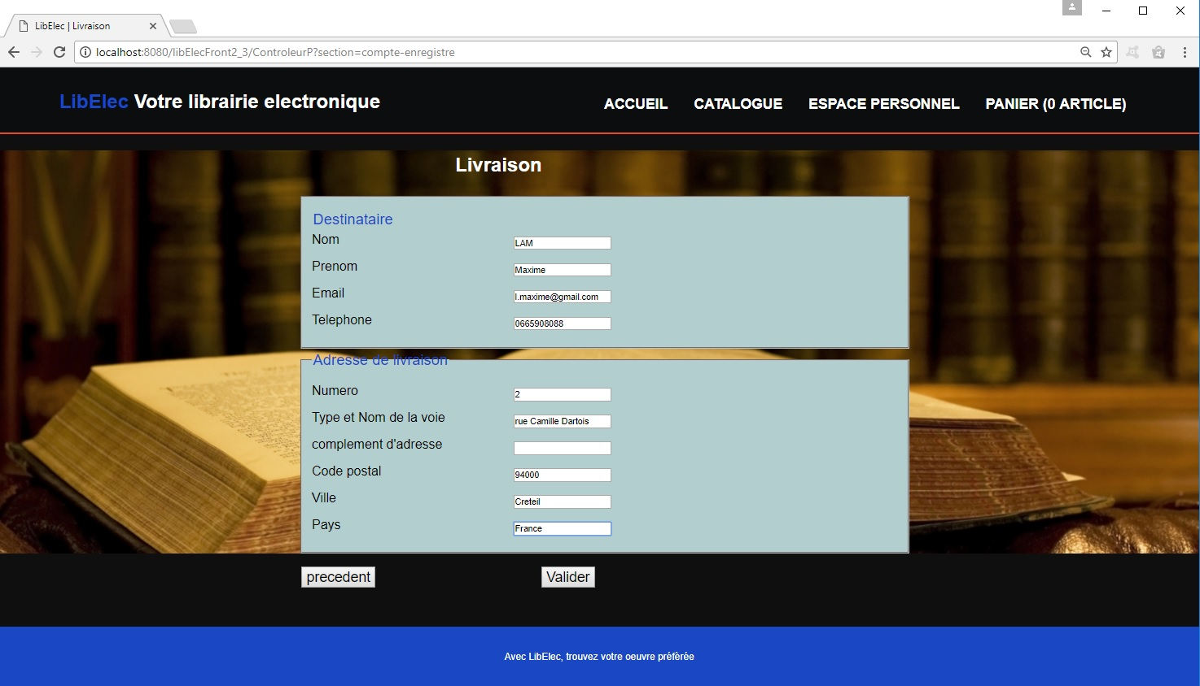

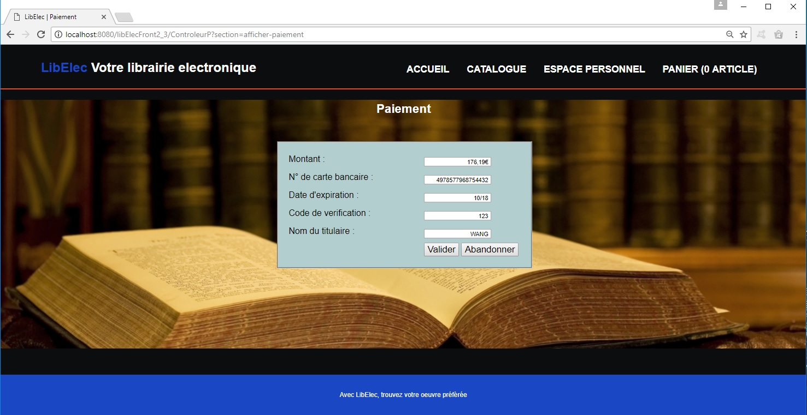

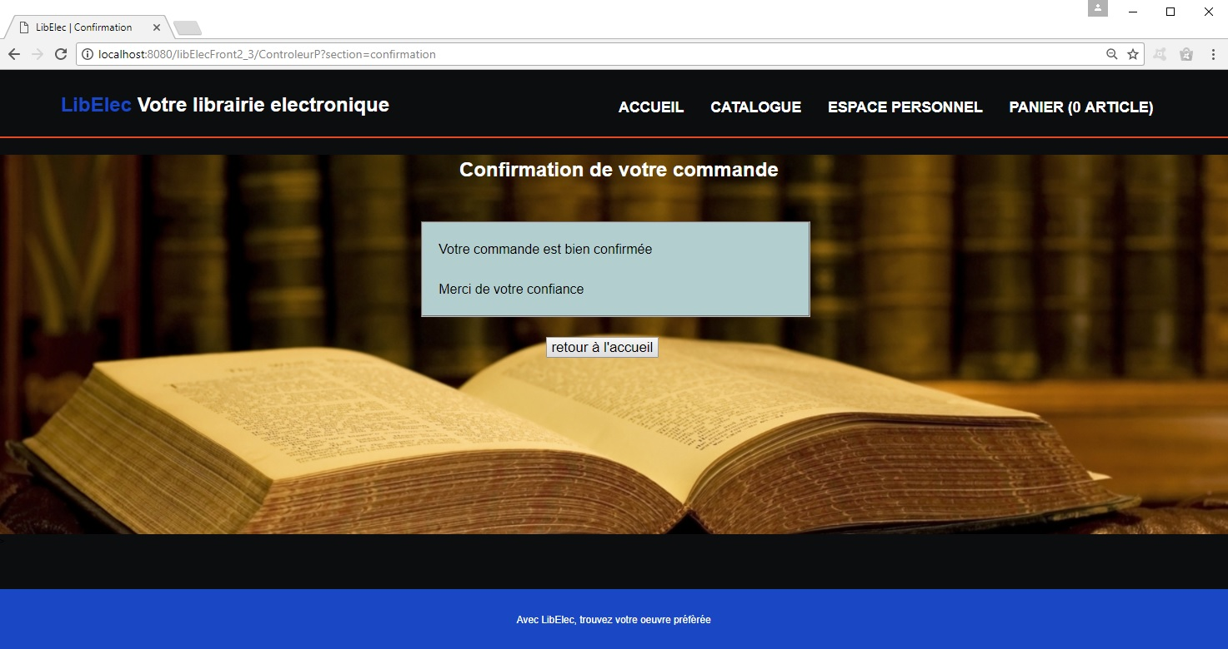

* + - 1. **Extrait de la page de l’espace personnel**

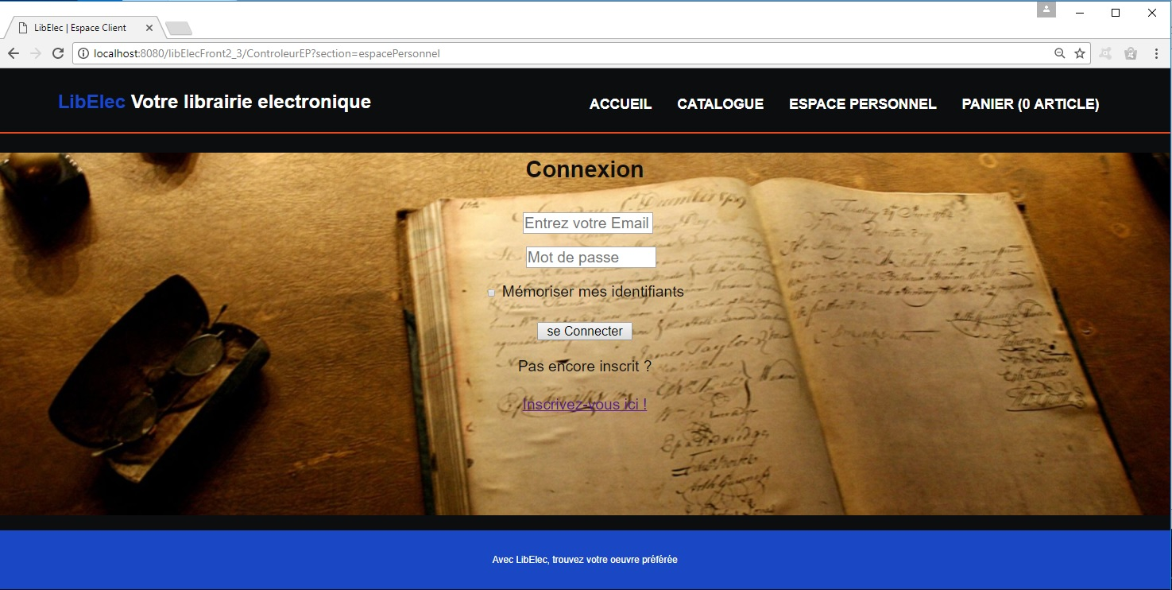

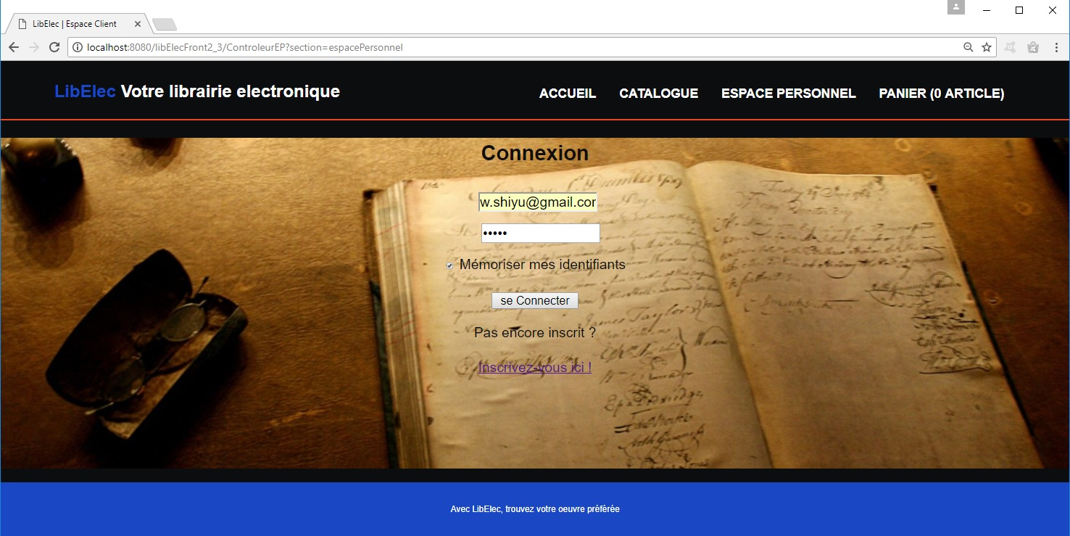

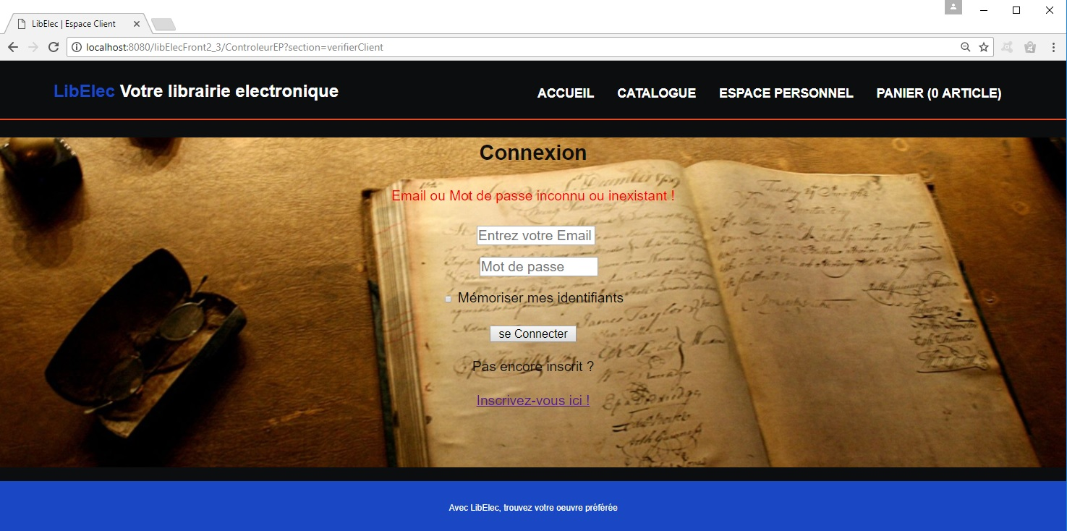

* + 1. **Extrait du code source**
       1. **Extrait de la jsp : home**

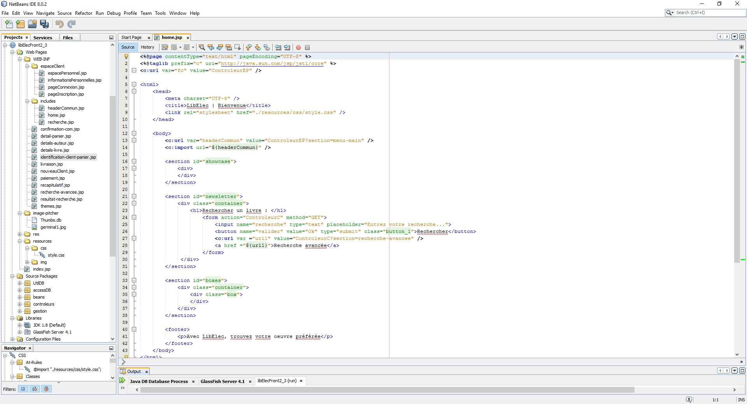

* + - 1. **Extrait des jsp du Catalogue**

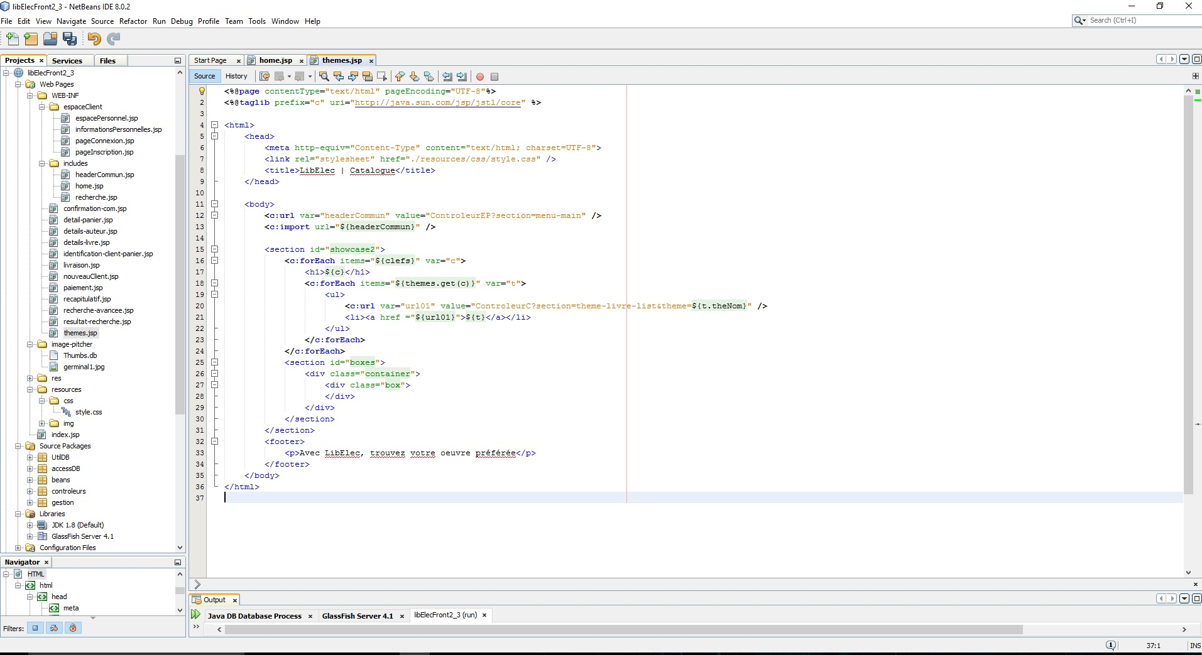

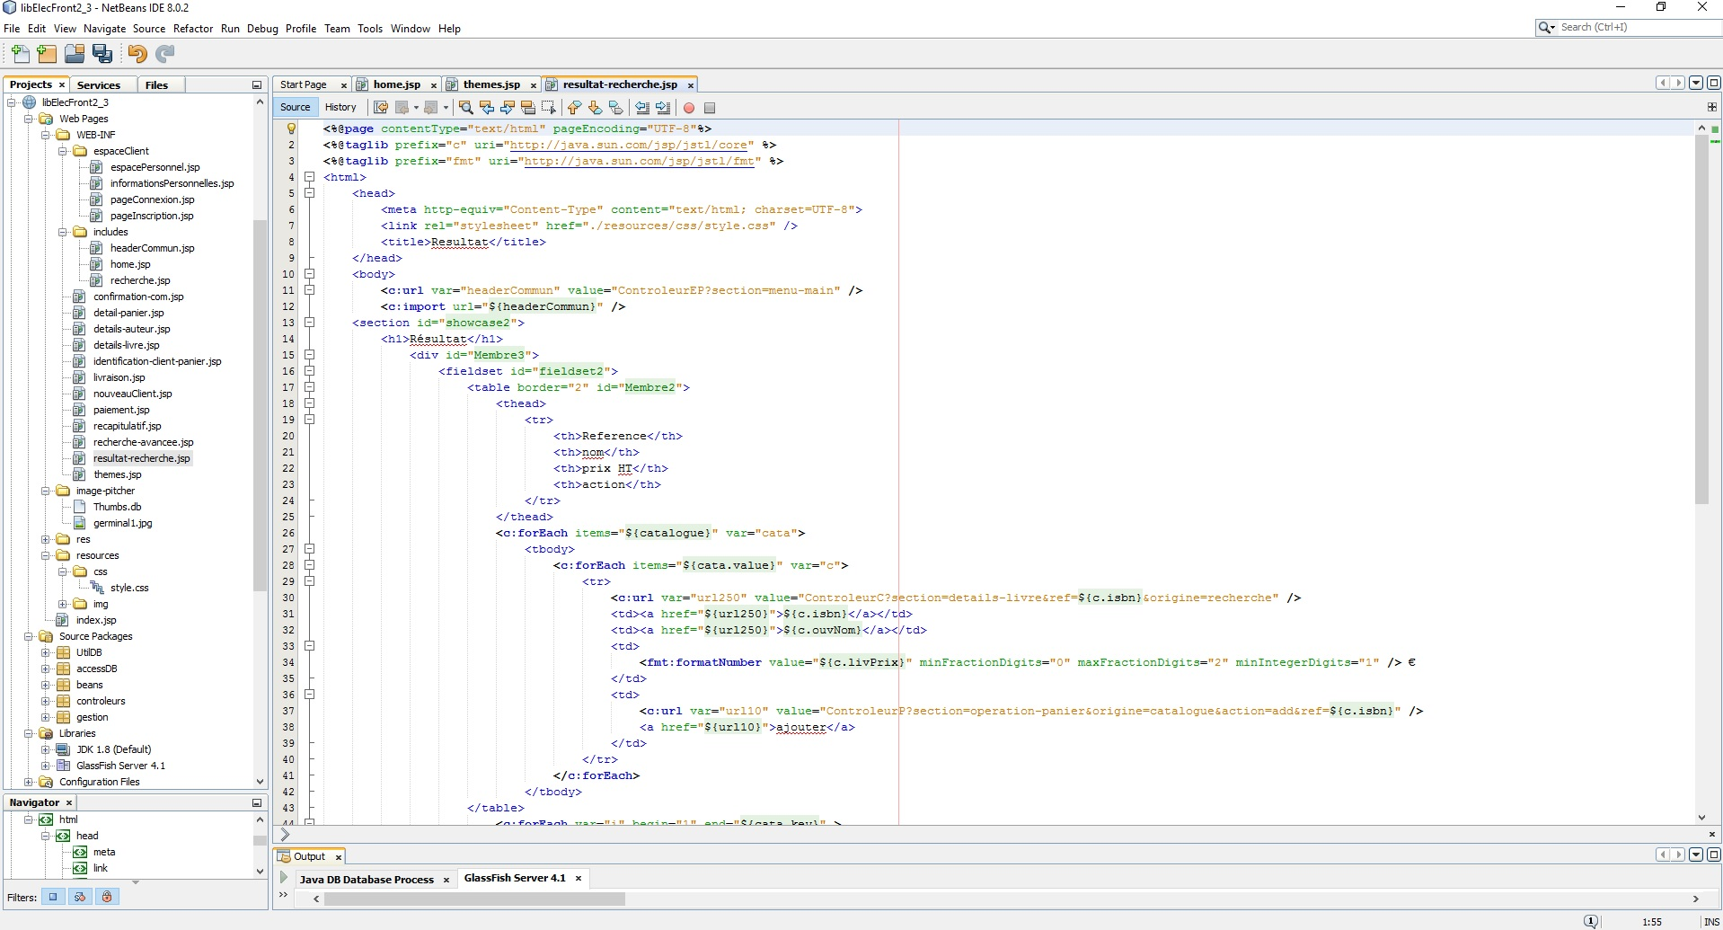

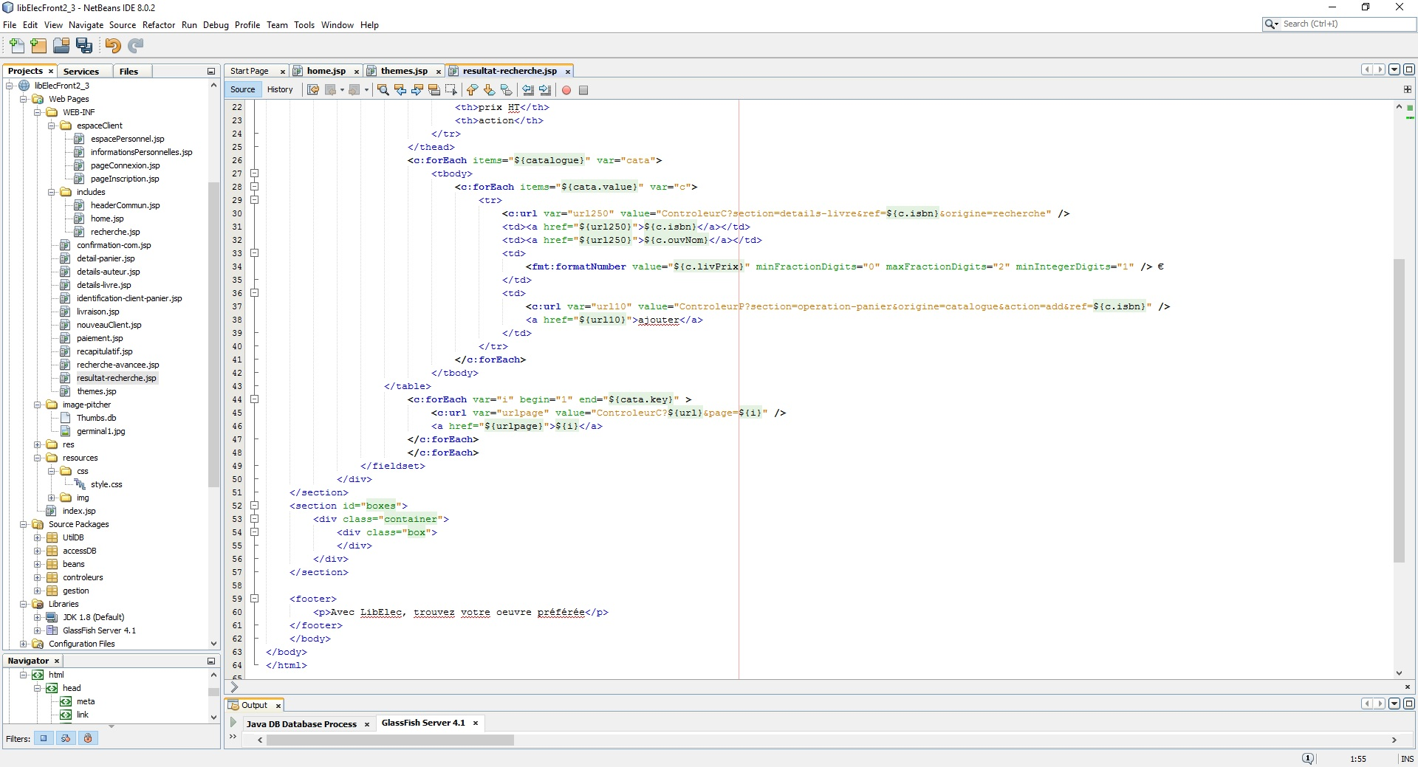

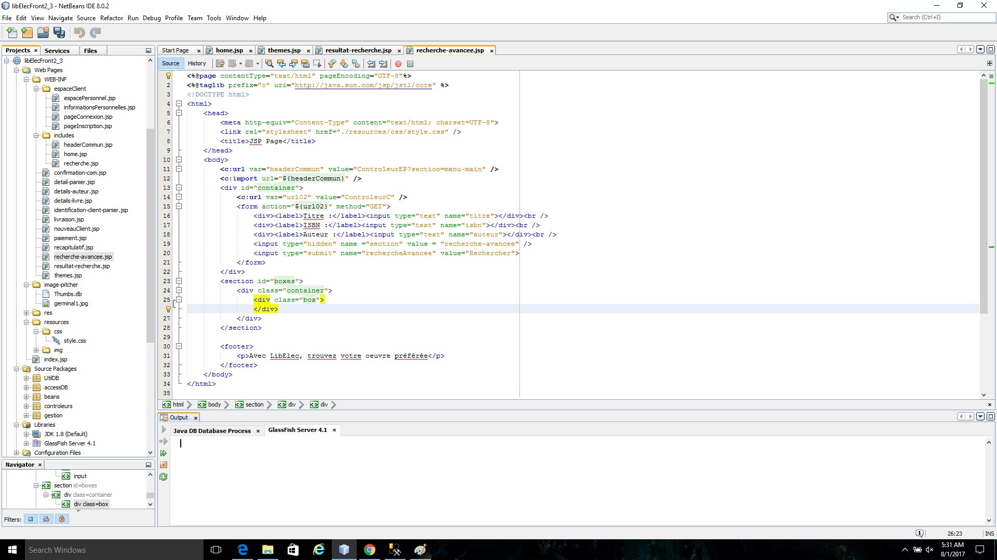

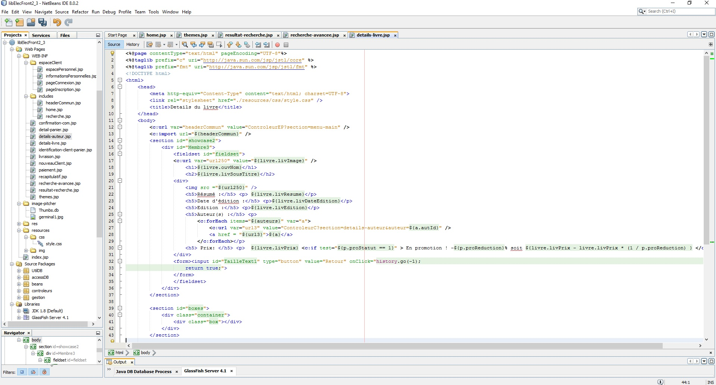

* + - 1. **Extrait de la java class : livre**

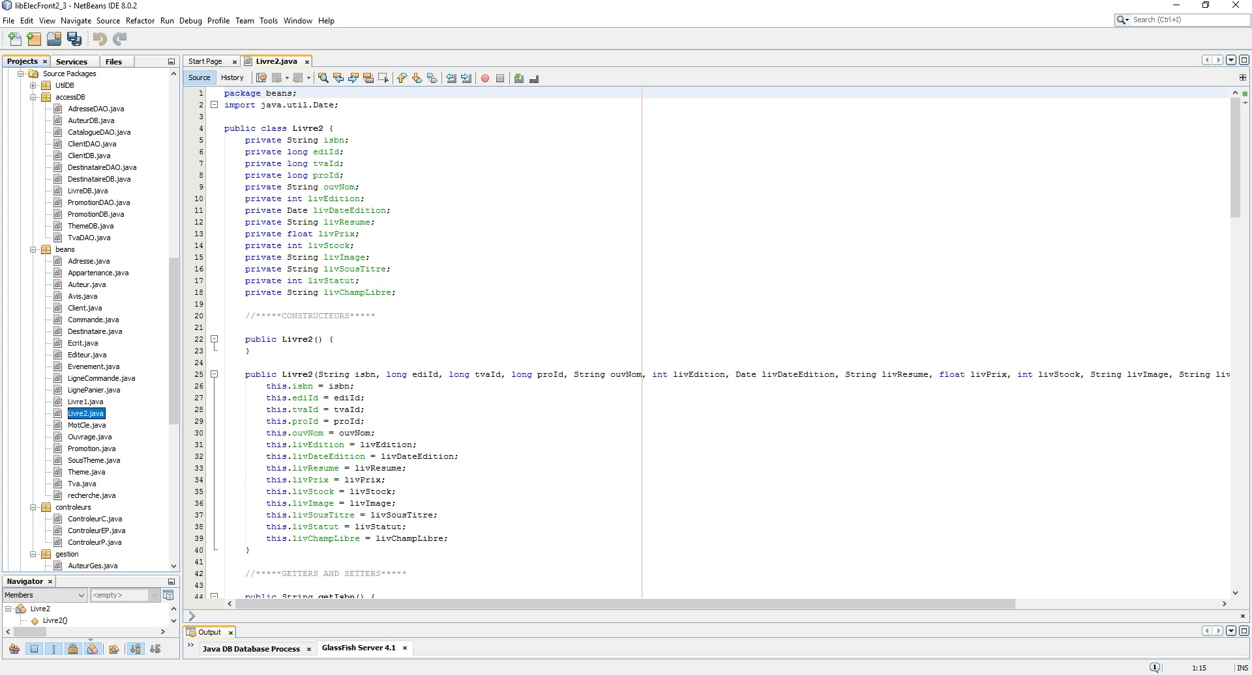

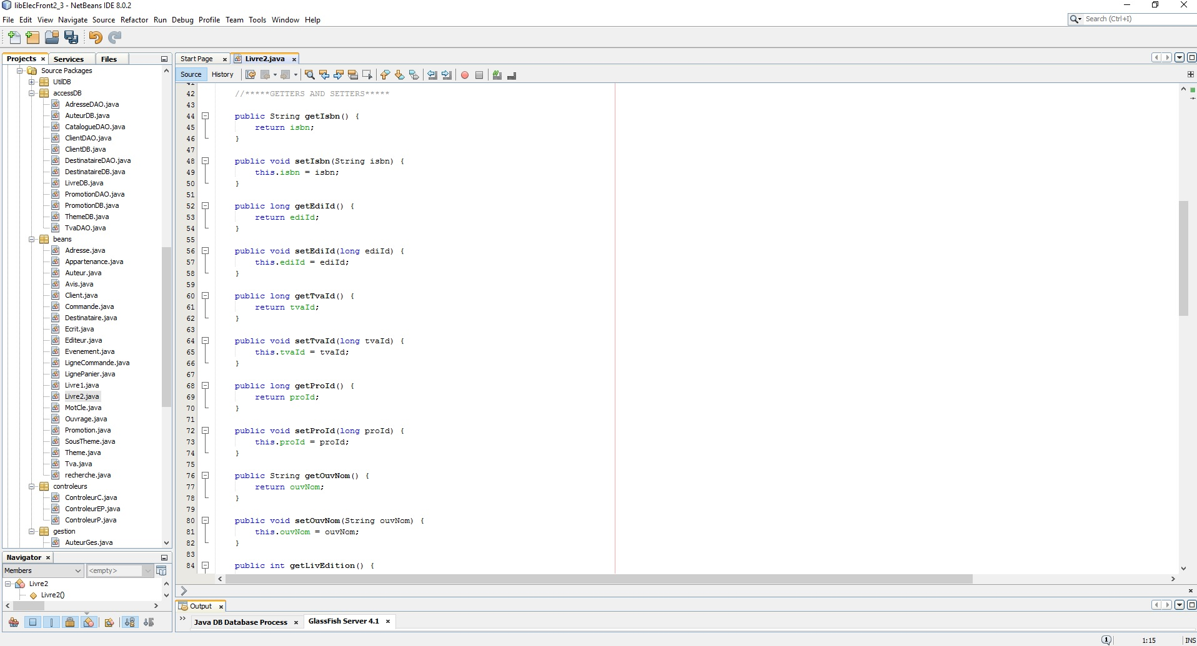

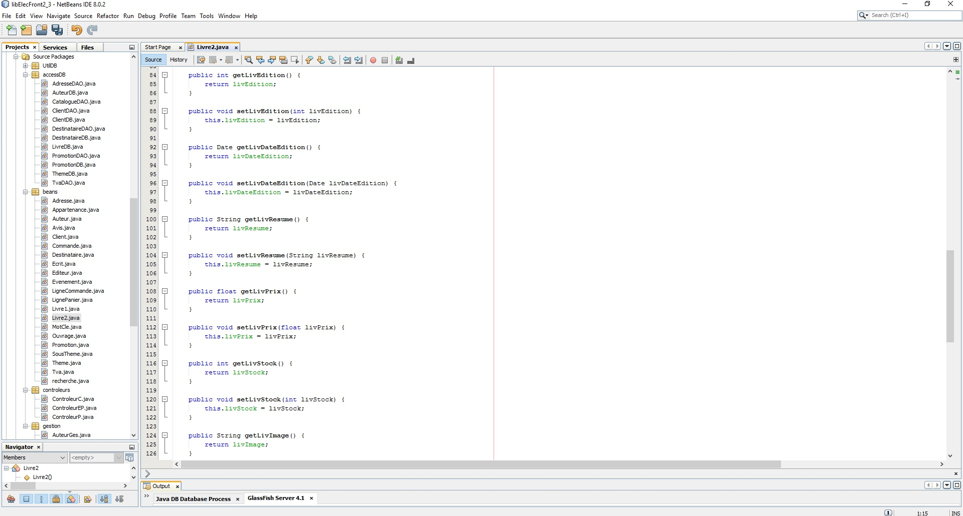

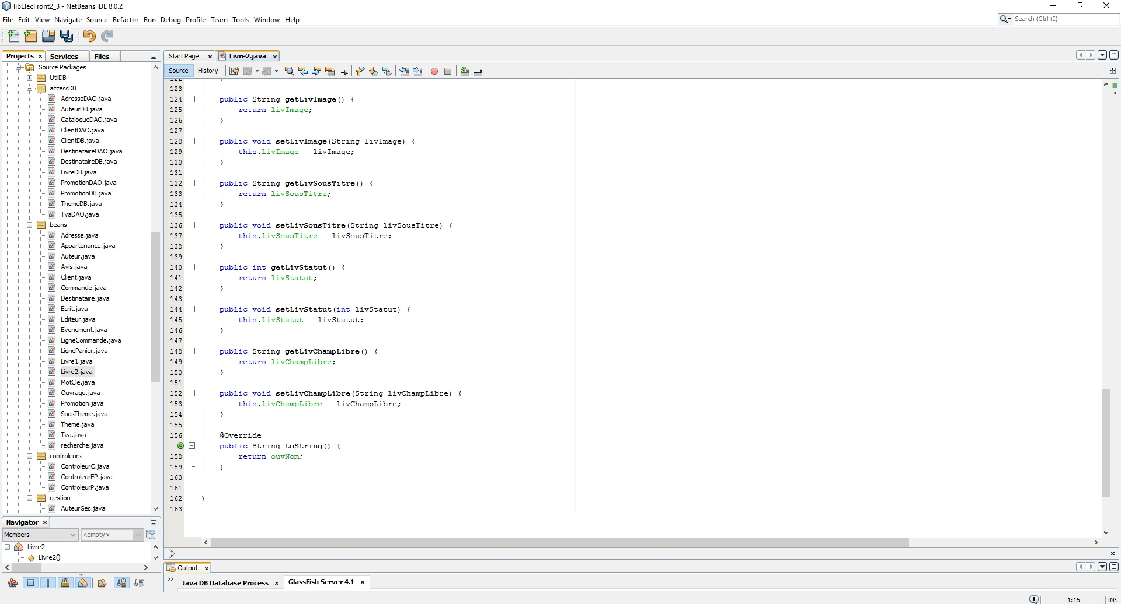

* + - 1. **Extrait de la java class : traitement des livres**

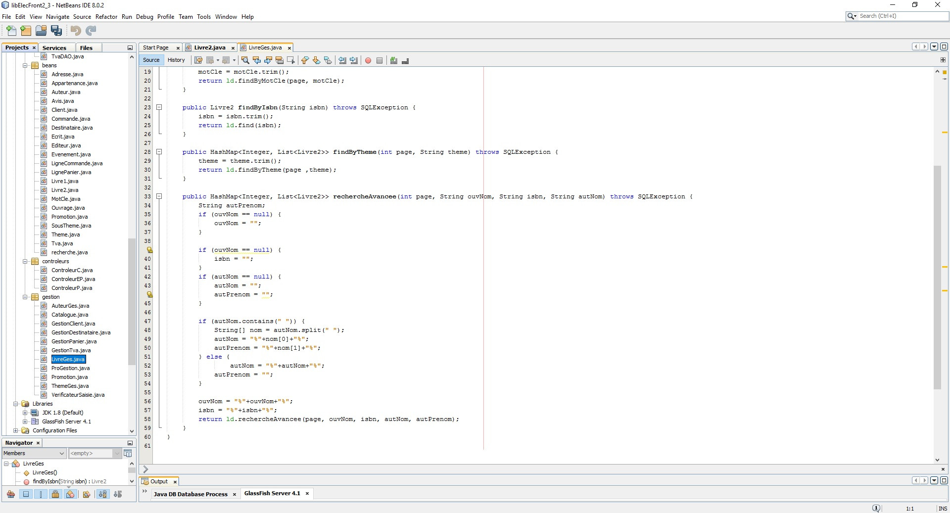



* + - 1. **Extrait de la DAO : livre**

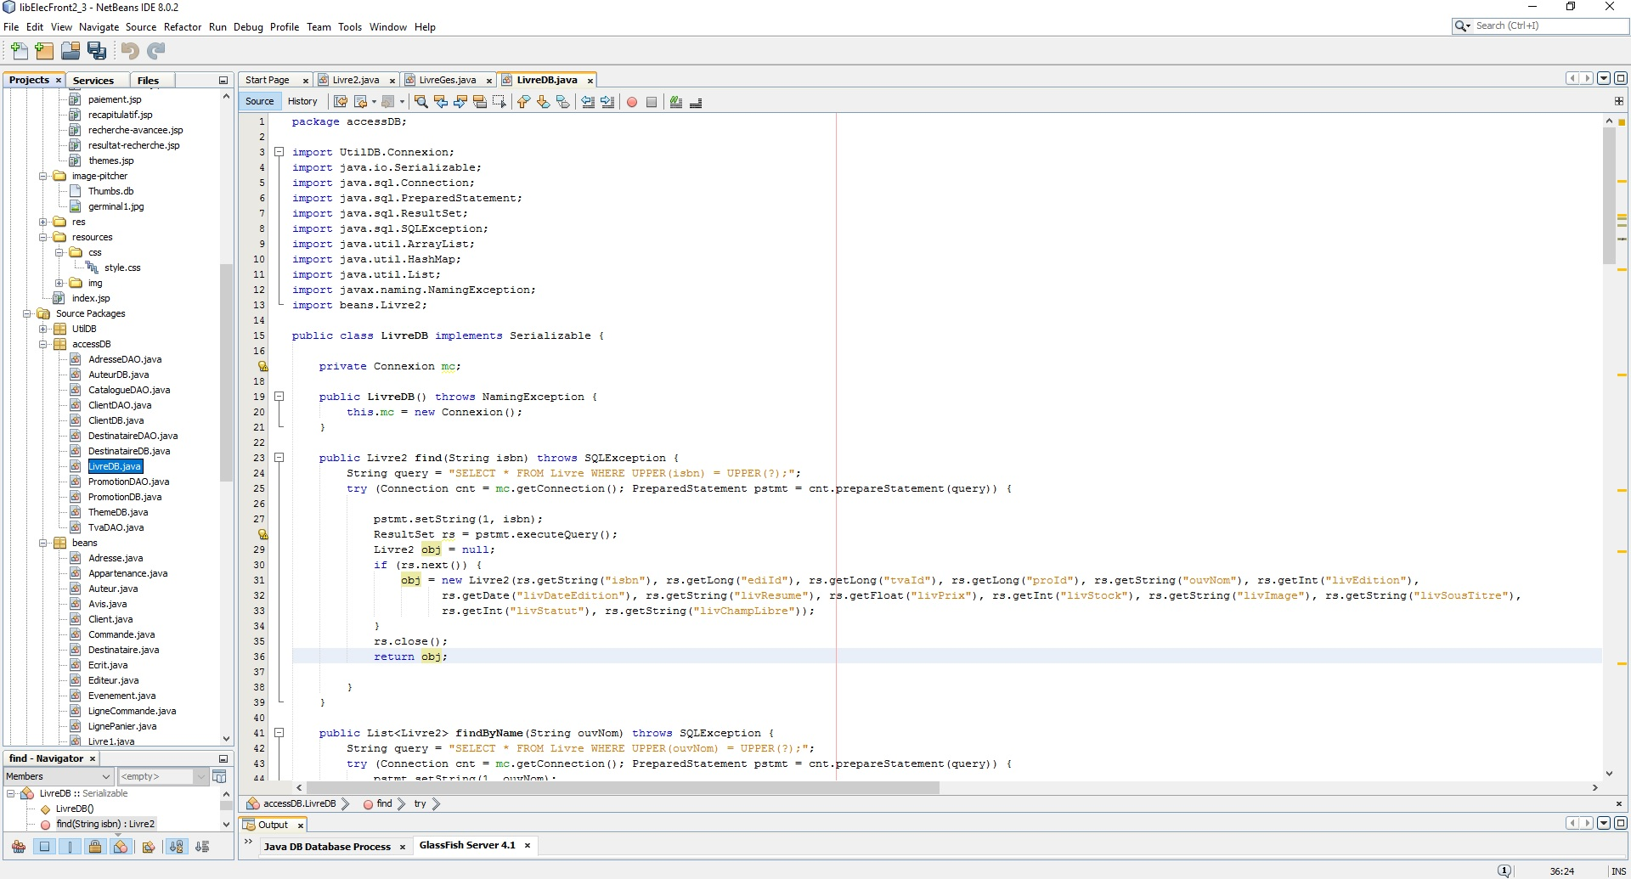

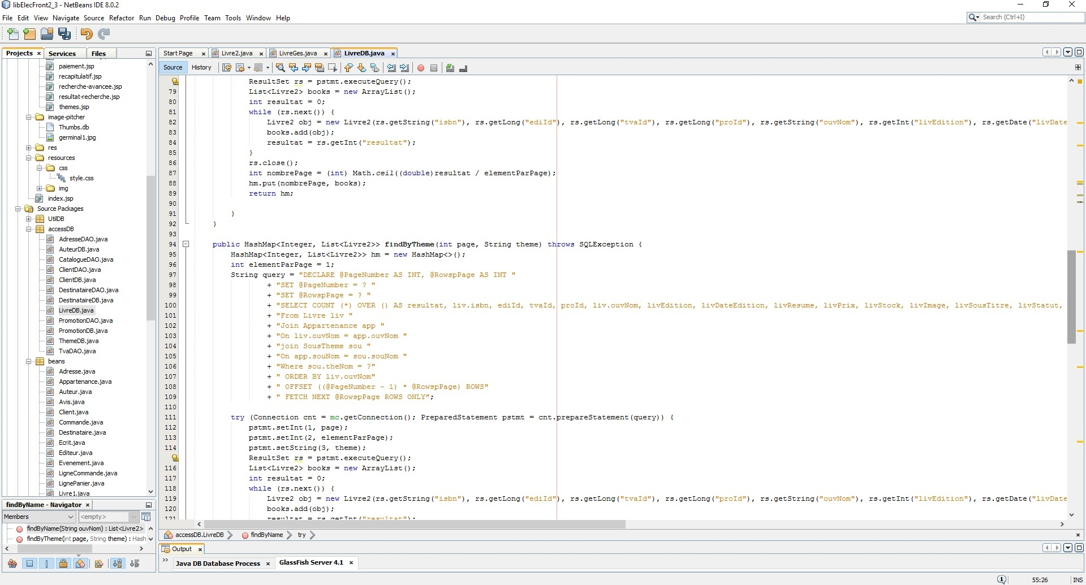

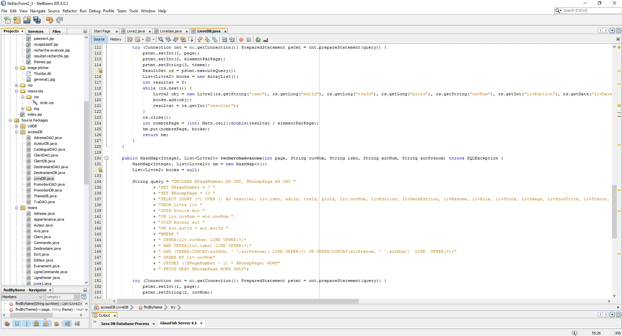

* + - 1. **Extrait de la servlet : contrôleur du catalogue**

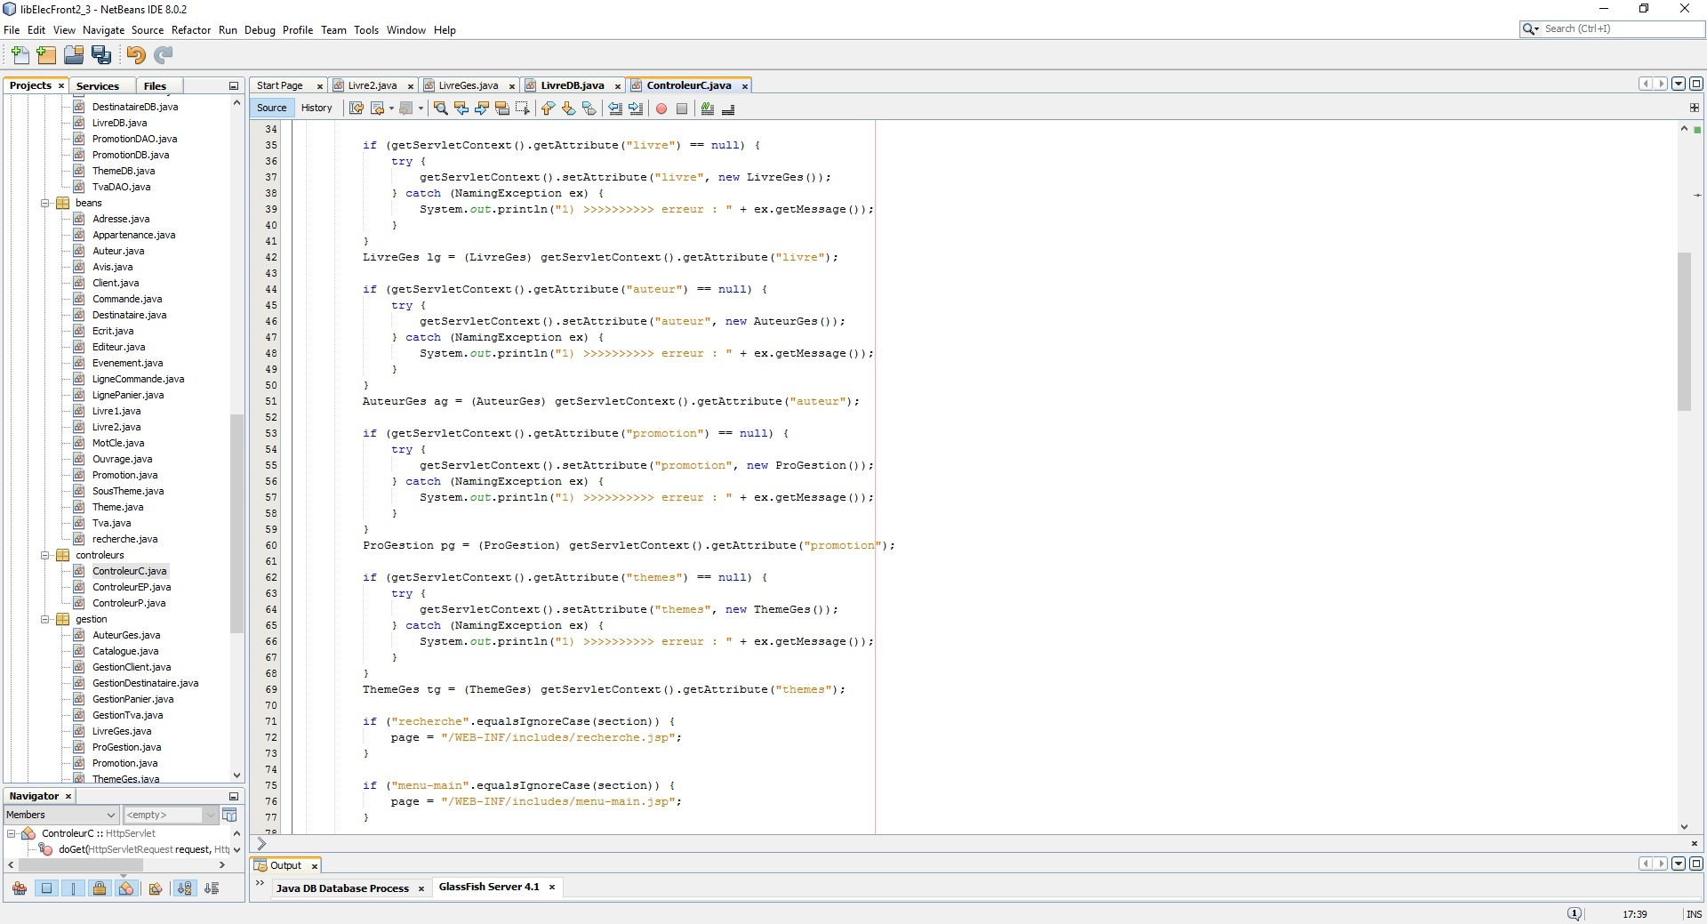

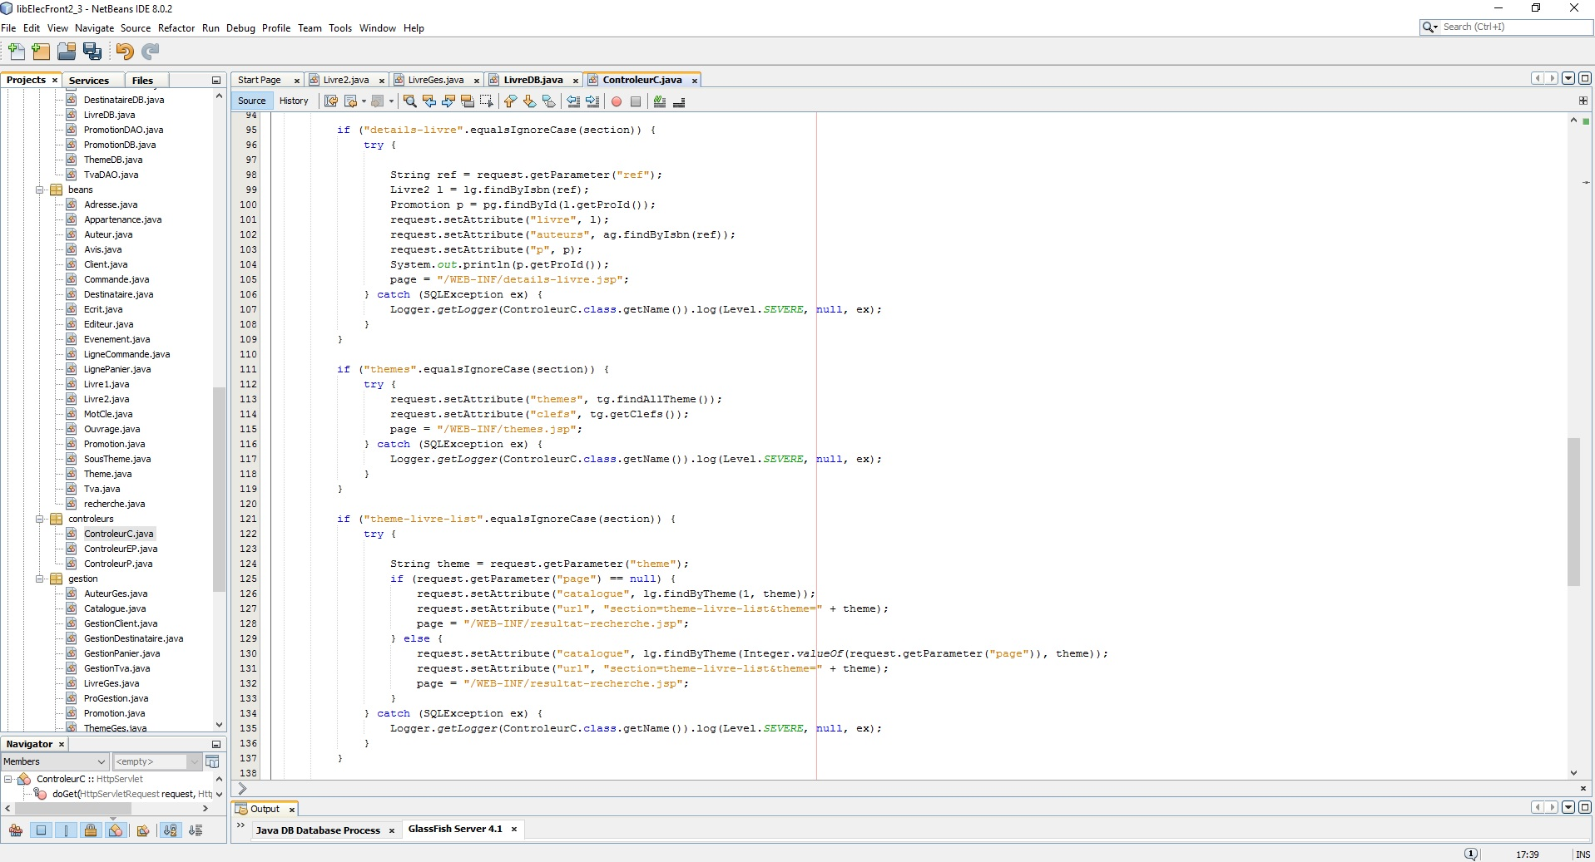

* + - 1. **Extrait des jsp du formulaire d’inscription**

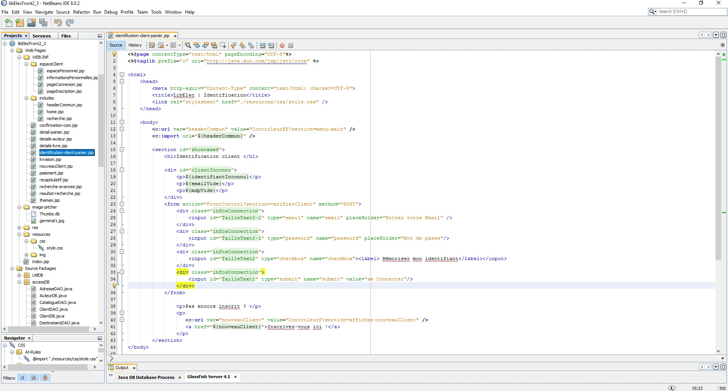

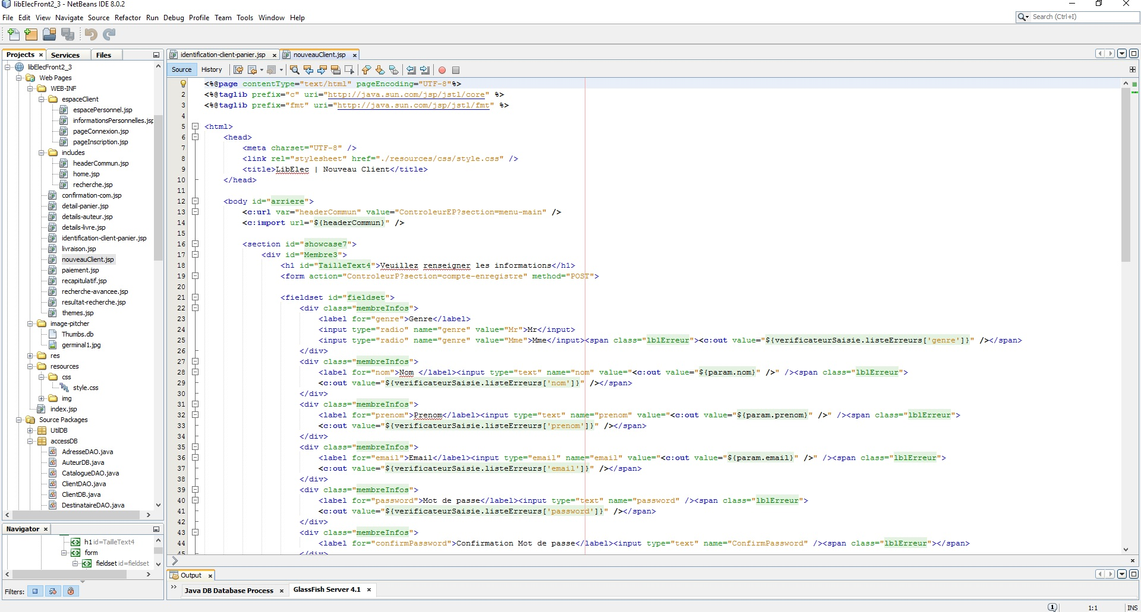

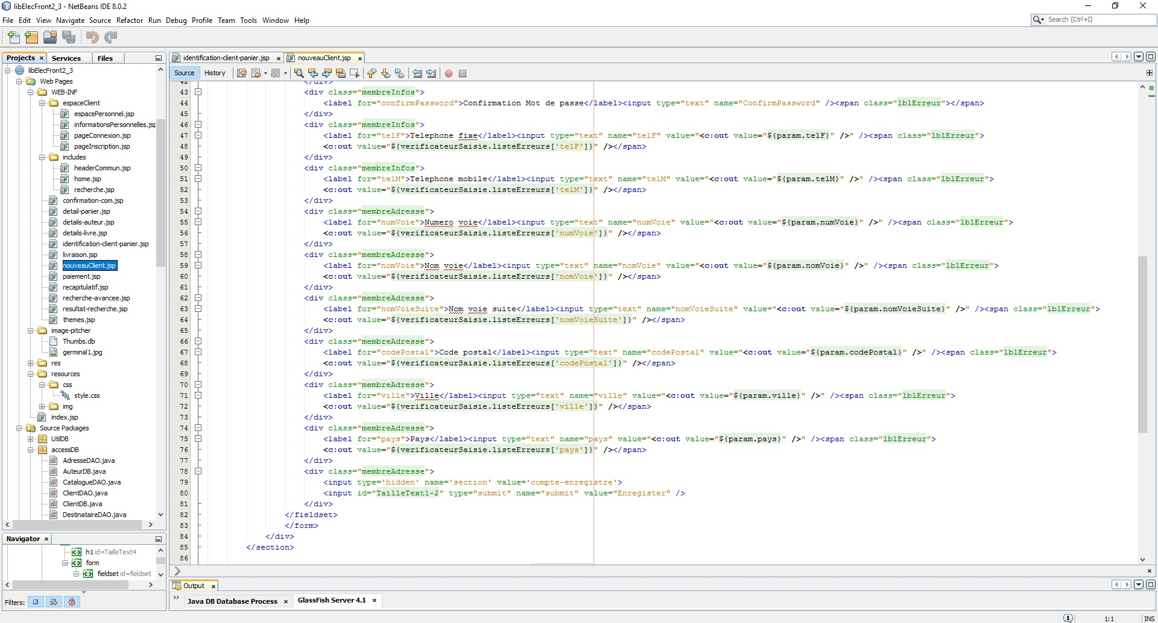

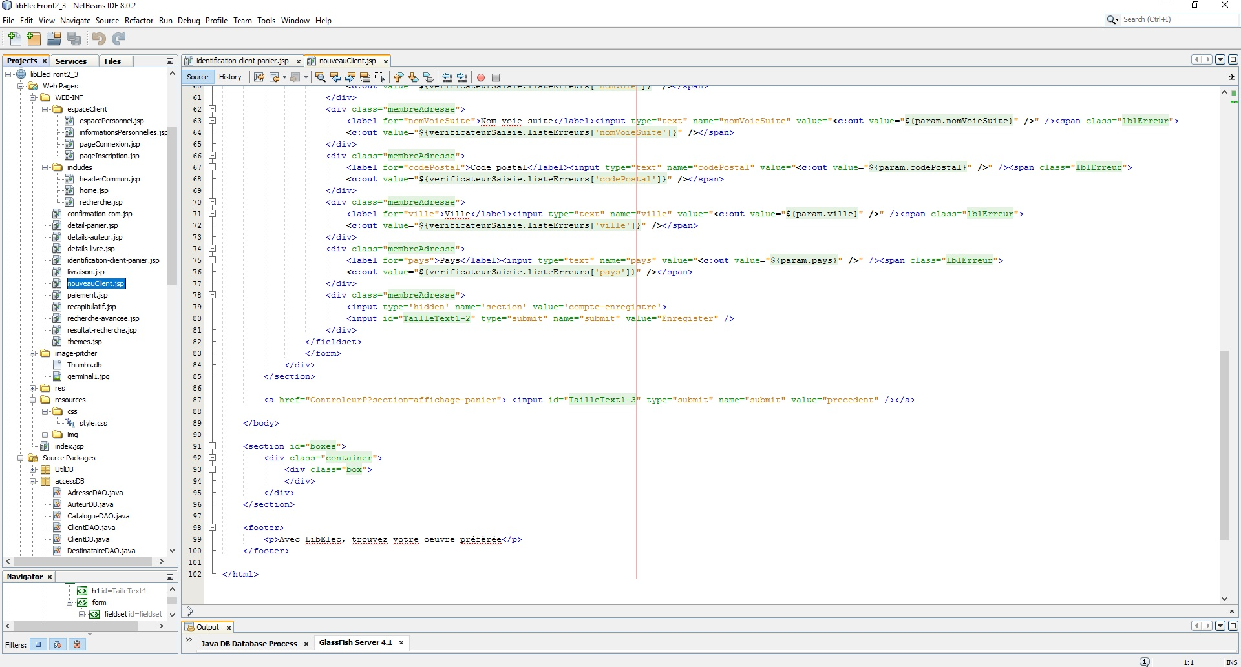

* + - 1. **Extrait de la java class : Client**

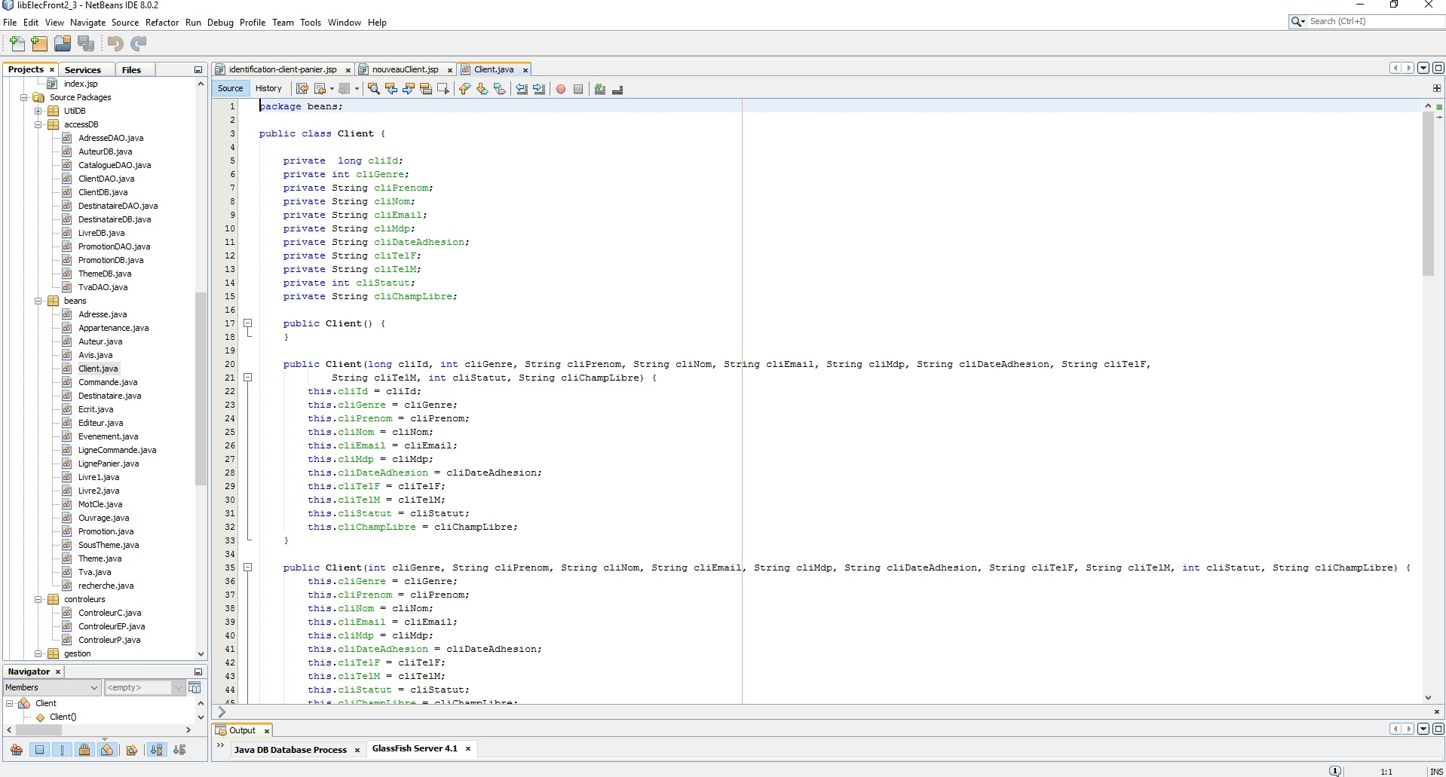

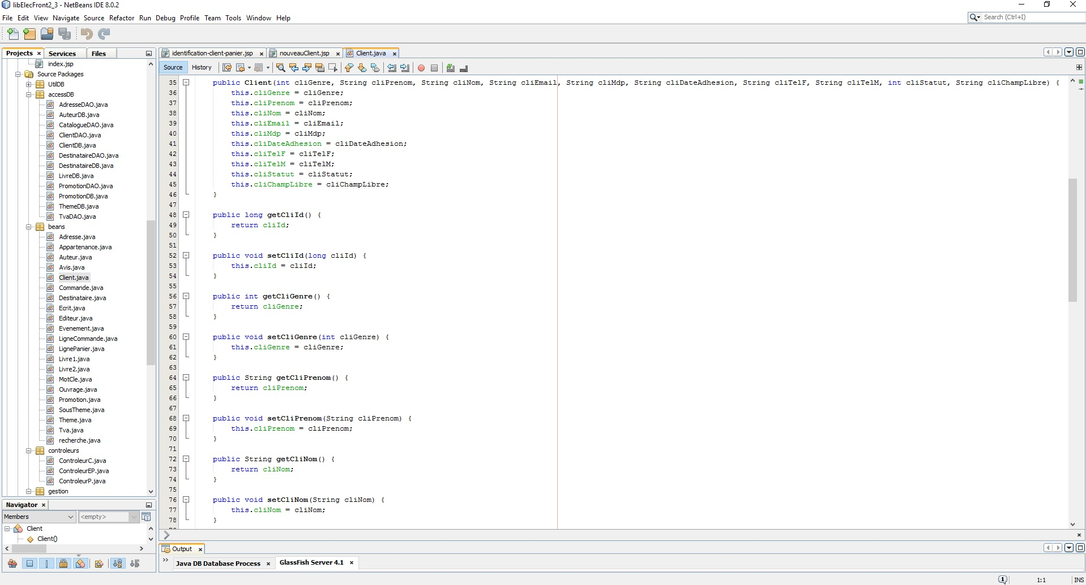

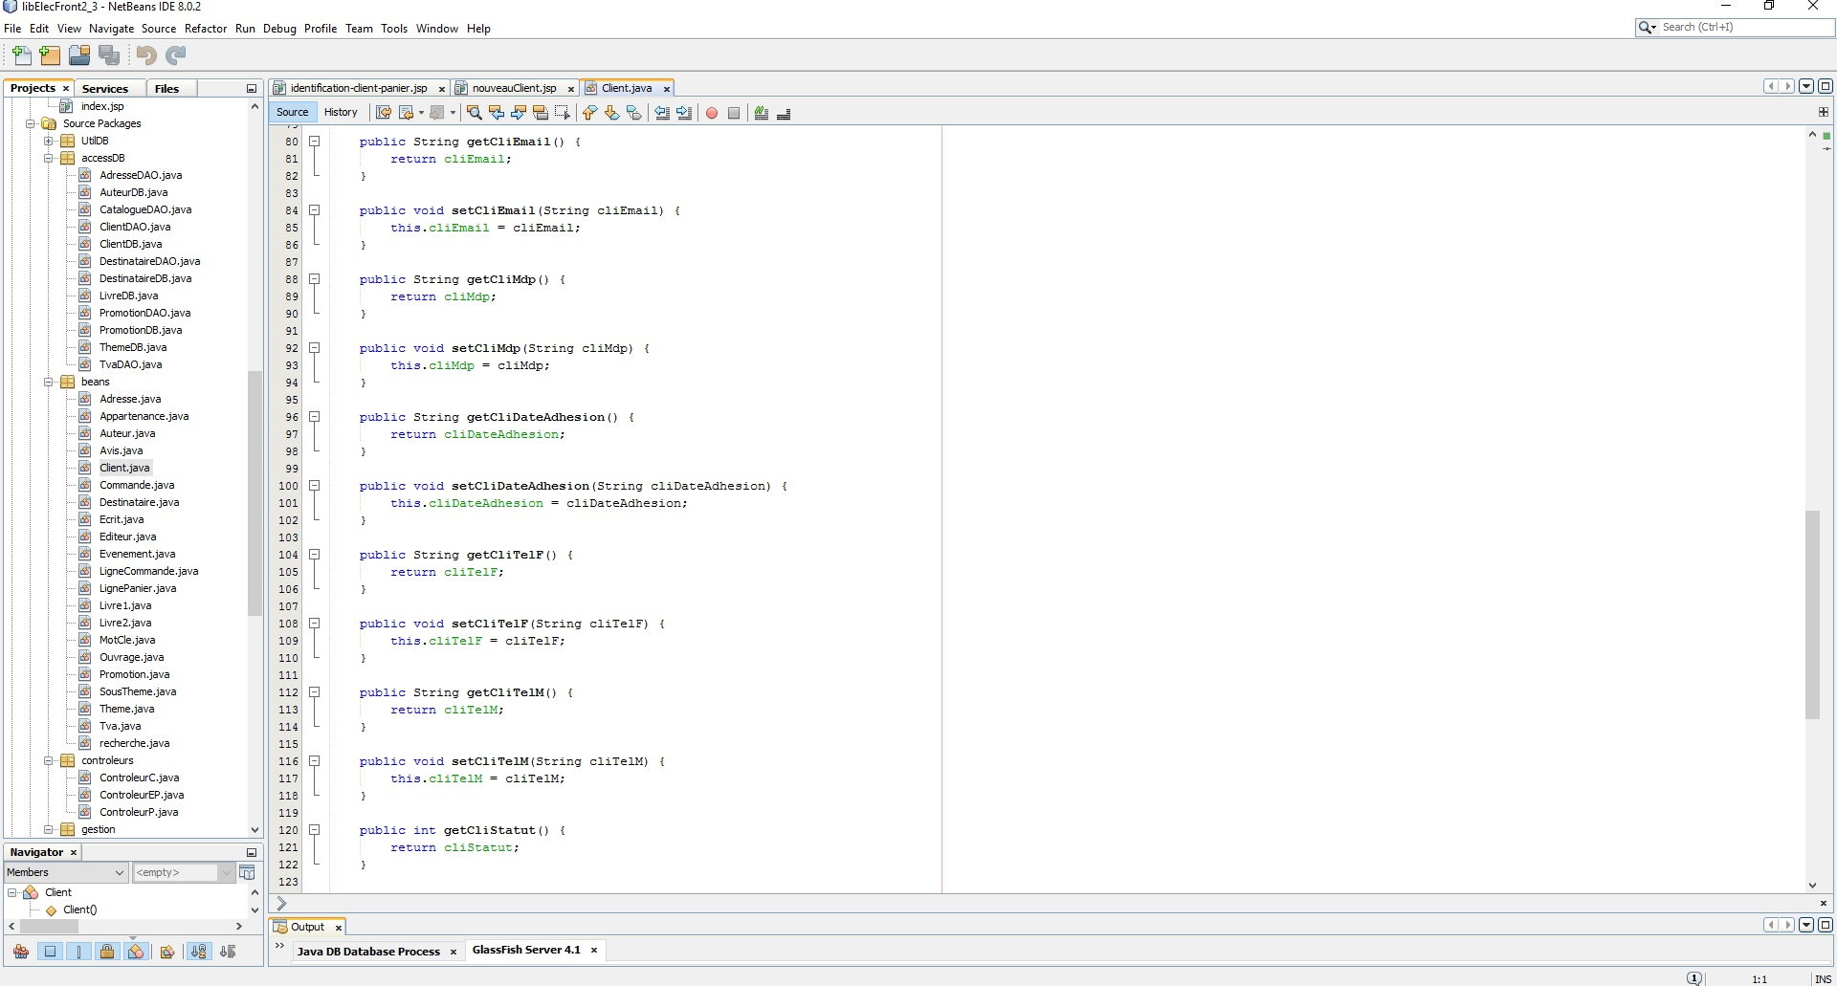

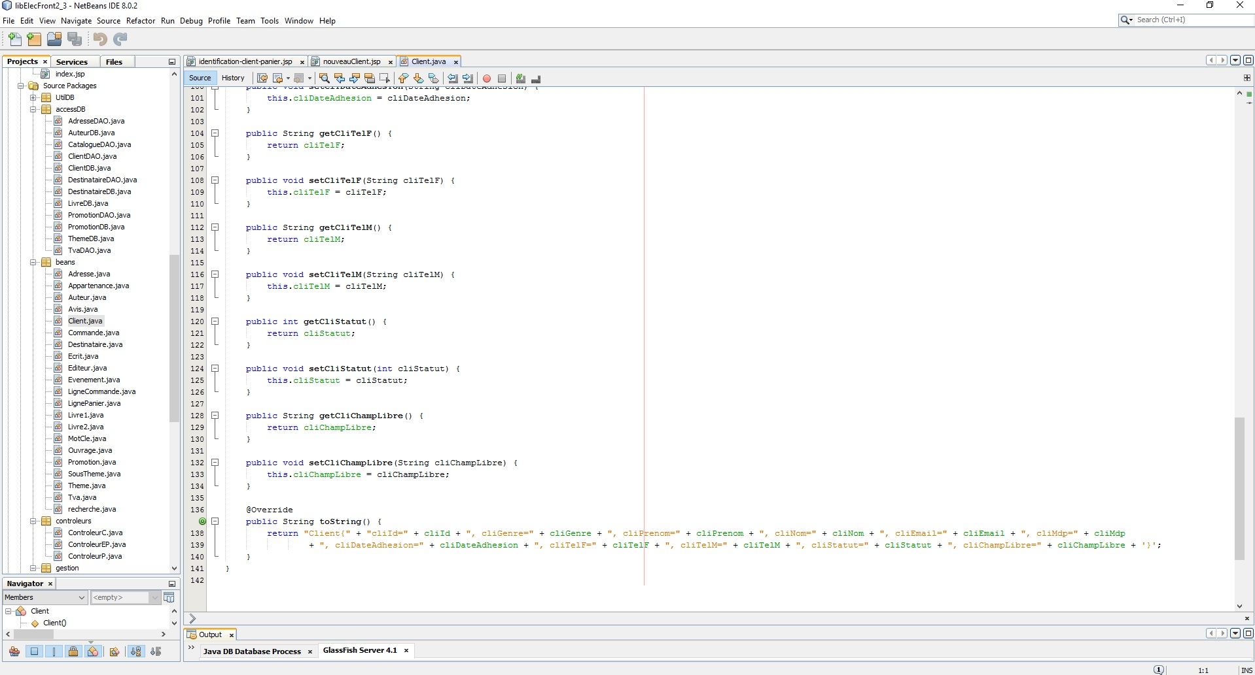

* + - 1. **Extrait de la DAO : client**

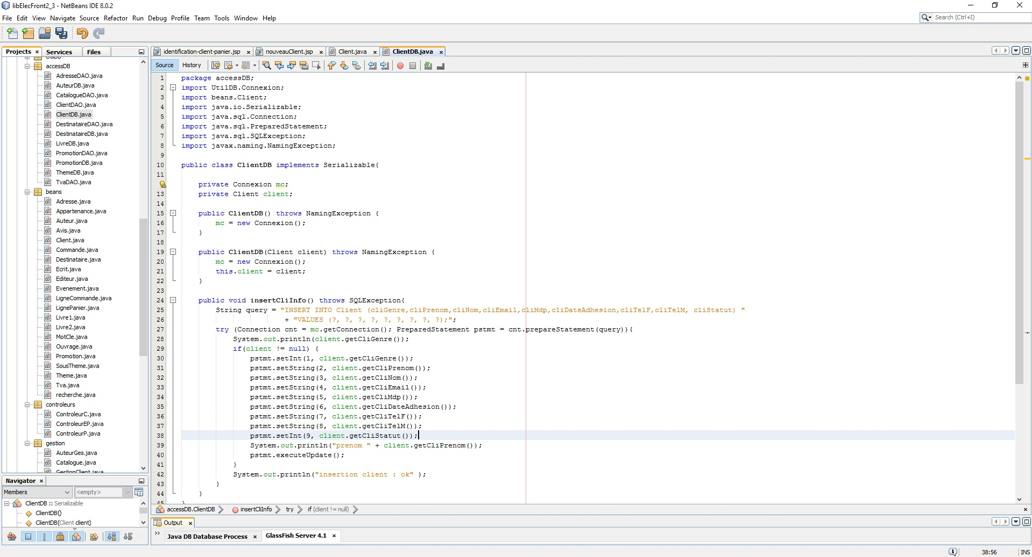

* + - 1. **Extrait de la servlet : contrôleur du panier**

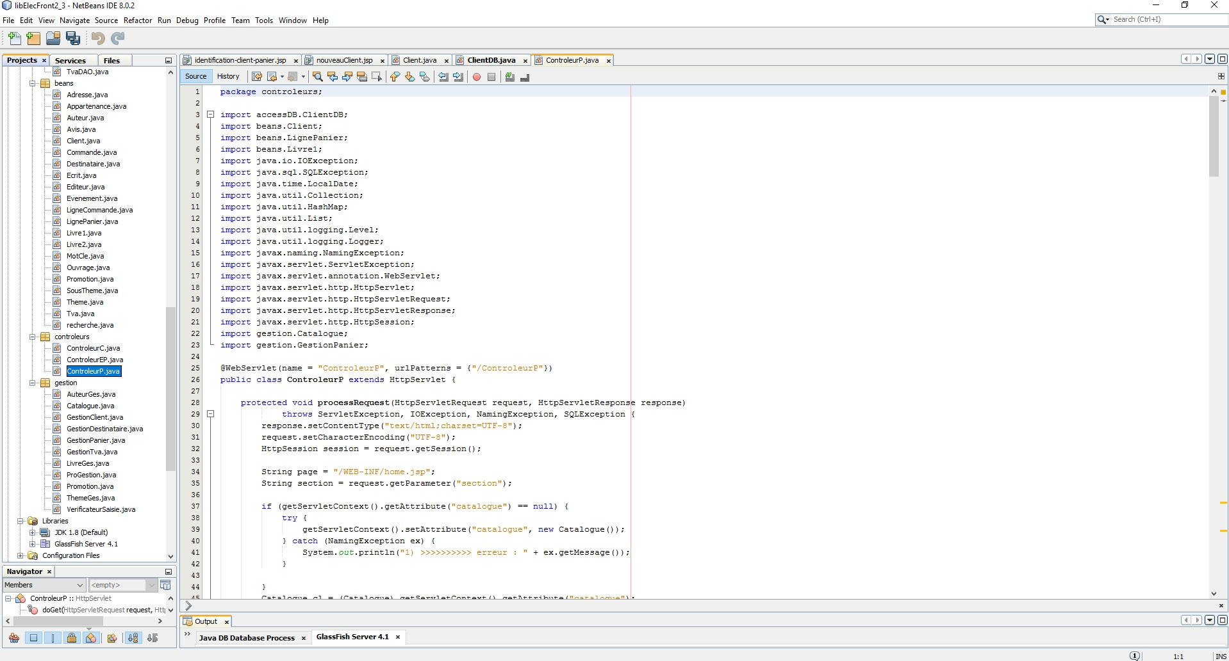

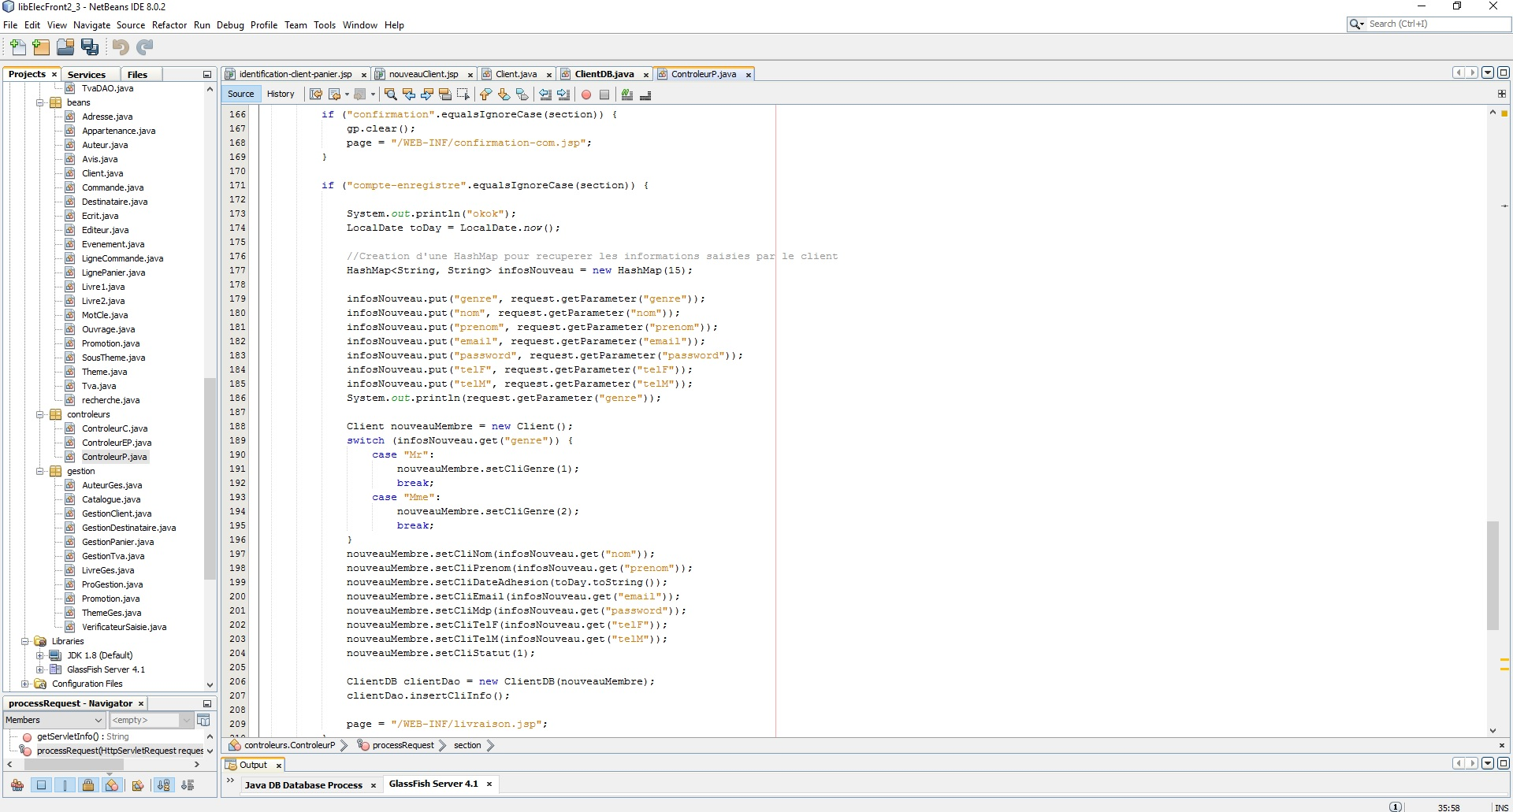

* 1. **La base de données (Microsoft SLQ server)**

